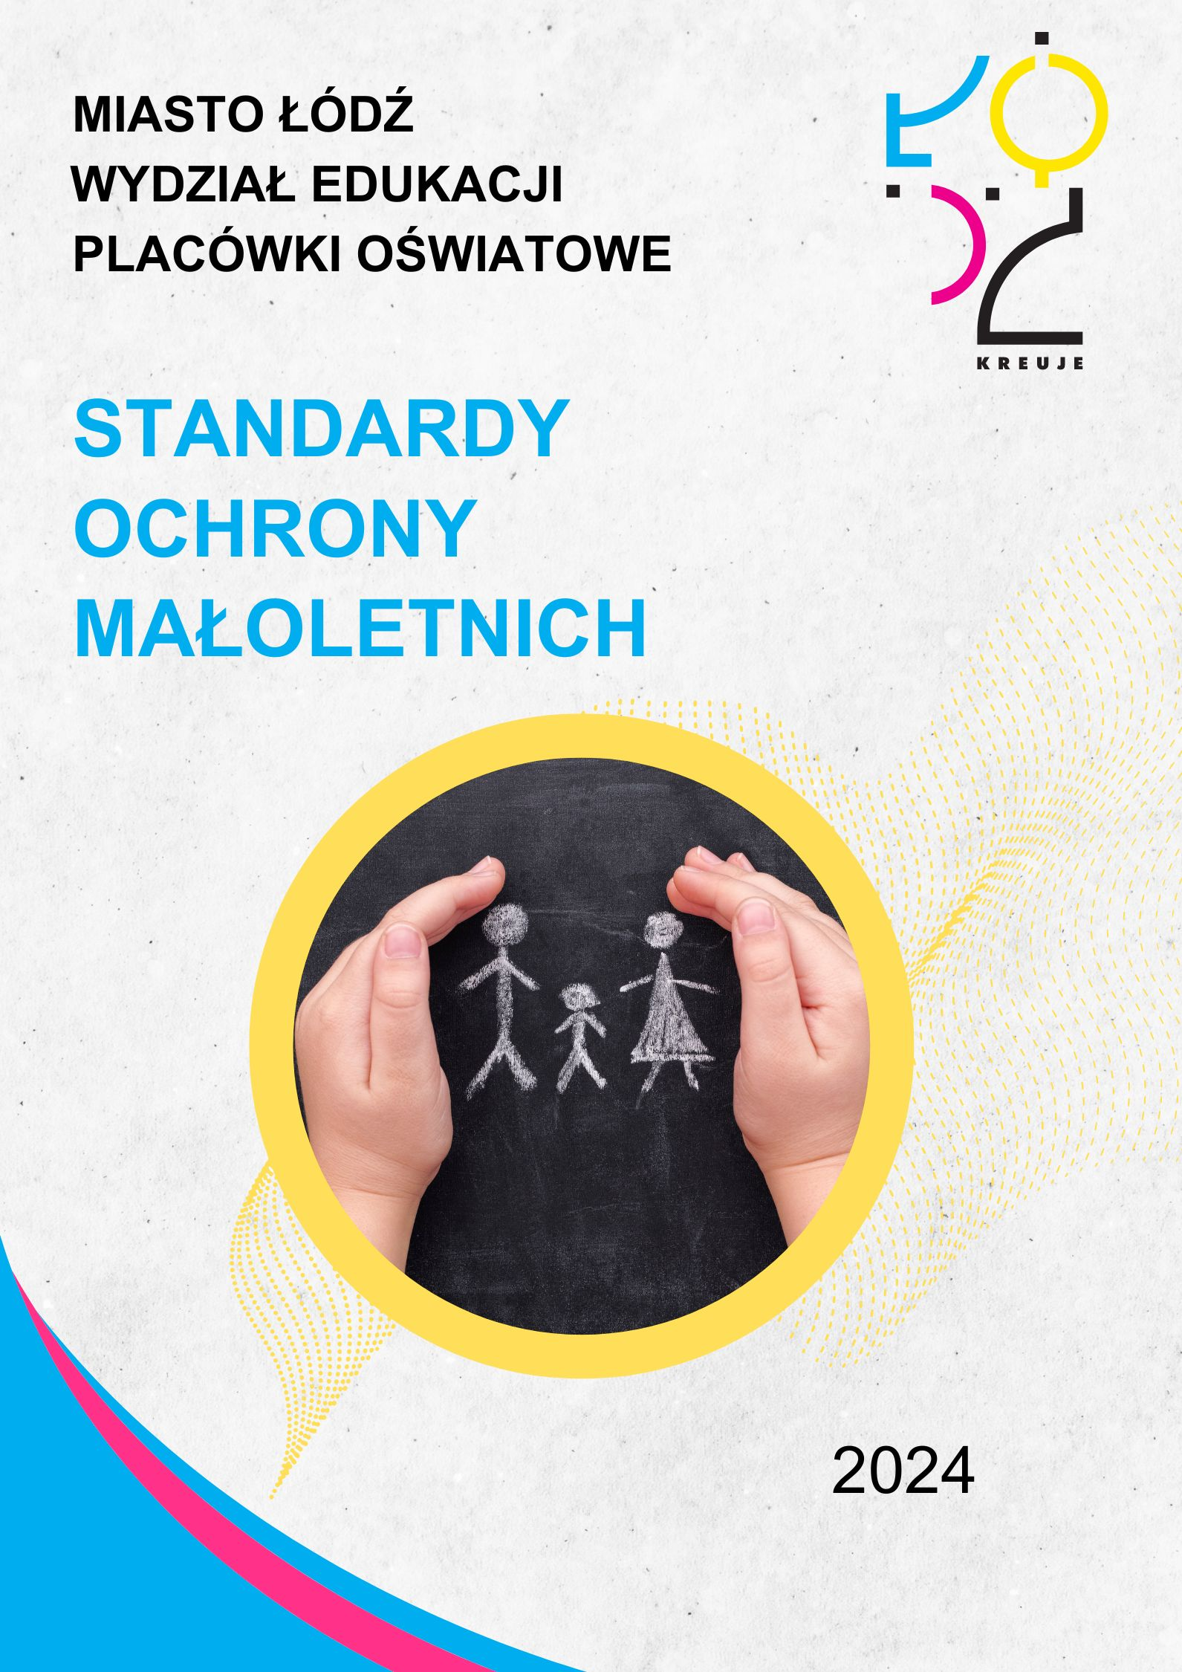

Preambuła
Naczelną zasadą wszystkich działań podejmowanych przez personel Szkoły Podstawowej nr 58 im. Melchiora Wańkowicza w Łodzi jest działanie dla dobra ucznia i w jego najlepszym interesie. Pracownik Szkoły Podstawowej nr 58 im. Melchiora Wańkowicza w Łodzi traktuje ucznia z szacunkiem oraz uwzględnia jego potrzeby. Niedopuszczalne jest stosowanie przez pracownika wobec ucznia przemocy w jakiejkolwiek formie. Pracownik Szkoły Podstawowej nr 58 im. Melchiora Wańkowicza w Łodzi, realizując te cele, działa w ramach obowiązującego prawa, przepisów wewnętrznych Szkoły Podstawowej nr 58 im. Melchiora Wańkowicza w Łodzi oraz swoich kompetencji.
Niniejszy standard ochrony uczniów przed krzywdzeniem określa procedury interwencji, działania profilaktyczne, edukacyjne, zasady zapobiegania krzywdzeniu uczniów, a w sytuacji, gdy do krzywdzenia doszło – określa zasady zmniejszenia rozmiaru jego skutków poprzez prawidłową i efektywną pomoc uczniowi oraz wskazuje odpowiedzialność osób zatrudnionych w Szkole Podstawowej nr 58 im. Melchiora Wańkowicza w Łodzi za bezpieczeństwo uczniów uczęszczających do placówki.

Niniejsze Standardy ochrony małoletnich przed krzywdzeniem zostały opublikowane na stronie internetowej Szkoły Podstawowej nr 58 im. Melchiora Wańkowicza w Łodzi. Są promowane wśród całego personelu, rodziców i uczniów uczęszczających do Szkoły Podstawowej nr 58 im. Melchiora Wańkowicza w Łodzi. Poszczególne grupy małoletnich są z poniższymi Standardami aktywnie zapoznawane poprzez prowadzone działania edukacyjne i informacyjne.

Słowniczek – wyjaśnienie terminów
Ilekroć w niniejszym dokumencie, bez bliższego określenia, jest mowa o:
- personelu – należy przez to rozumieć każdego pracownika Szkoły Podstawowej nr 58 im. Melchiora Wańkowicza w Łodzi bez względu na formę zatrudnienia, w tym współpracownika, stażystę, wolontariusza lub inną osobę, która z racji pełnionej funkcji lub zadań ma (nawet potencjalny) kontakt z uczniami;
- uczniów – należy przez to rozumieć każdą osobę do ukończenia 18 roku życia (w przypadku uczniów z niepełnosprawnością do 24 roku życia, a wychowanków z niepełnosprawnością intelektualną w stopniu głębokim do ukończenia 25 roku życia);
- opiekunie ucznia – należy przez to rozumieć jego rodzica lub opiekuna prawnego, którym jest również rodzic zastępczy;
- zgodzie rodzica – należy przez to rozumieć zgodę obojga z rodziców ucznia;
- krzywdzeniu ucznia – należy przez to rozumieć popełnienie czynu zabronionego lub czynu karalnego na szkodę ucznia przez jakąkolwiek osobę, w tym członka personelu placówki, lub zagrożenie dobra ucznia, w tym jego zaniedbywanie;
- instytucji - należy przez to rozumieć każdą instytucję świadczącą usługi uczniom lub działającą na rzecz uczniów;
- osobie odpowiedzialnej za standardy małoletnich – należy przez to rozumieć wyznaczonego przez kierownictwo placówki pracownika odpowiedzialnego za realizację Standardów ochrony uczniów przed krzywdzeniem w placówce;
- danych osobowych ucznia – należy przez to rozumieć wszelkie informacje umożliwiające identyfikację ucznia, a w odniesieniu do konkretnego, zidentyfikowanego dziecka/ucznia/wychowanka – wszelkie informacje o nim.

Rozdział I
Rozpoznawanie i reagowanie na czynniki ryzyka krzywdzenia ucznia

§ 3.
- Rekrutacja personelu Szkoły Podstawowej nr 58 im. Melchiora Wańkowicza w Łodzi odbywa się zgodnie z zasadami bezpiecznej rekrutacji personelu. Zasady Rekrutacji stanowią Załącznik nr 1 do niniejszych Standardów.
- Personel zna i stosuje zasady bezpiecznych relacji personel – uczeń ustalone w Szkole Podstawowej nr 58 im. Melchiora Wańkowicza w Łodzi. Zasady stanowią Załącznik nr 2 do niniejszych Standardów.
- W Szkole Podstawowej nr 58 im. Melchiora Wańkowicza w Łodzi dokonano analizy ryzyka Załącznik nr 8 wskazującej na potencjalne obszary i czynniki ryzyka oraz sposoby ich redukowania.
- Personel Szkoły Podstawowej nr 58 im. Melchiora Wańkowicza w Łodzi posiada wiedzę na temat czynników ryzyka i symptomów krzywdzenia uczniów i zwraca na nie uwagę w ramach wykonywanych obowiązków.
- Personel Szkoły Podstawowej nr 58 im. Melchiora Wańkowicza w Łodzi monitoruje sytuację i dobrostan ucznia.
- W przypadku zidentyfikowania czynników ryzyka, pracownicy Szkoły Podstawowej nr 58 im. Melchiora Wańkowicza w Łodzi podejmują rozmowę z rodzicami/ opiekunami prawnymi, przekazując informacje na temat dostępnej oferty wsparcia i motywując ich do szukania dla siebie pomocy.

Rozdział II
Zasady reagowania na przypadki podejrzenia, że małoletni doświadcza krzywdzenia

§ 4.
W przypadku powzięcia przez pracownika Szkoły Podstawowej nr 58 im. Melchiora Wańkowicza w Łodzi podejrzenia, że uczeń jest krzywdzony, pracownik ma obowiązek poinformowania dyrektora lub wyznaczonego pracownika w Szkoły Podstawowej nr 58 im. Melchiora Wańkowicza w Łodzi.

§ 5.
- Po uzyskaniu informacji, dyrektor lub wyznaczony pracownik Szkoły Podstawowej nr 58 im. Melchiora Wańkowicza w Łodzi wzywa opiekunów ucznia, którego krzywdzenie podejrzewa i informuje ich o podejrzeniu. W przypadku, gdy podejrzenie krzywdzenia dotyczy ucznia/wychowanka pełnoletniego, co do którego nie zapadło postanowienie o jego ubezwłasnowolnieniu, poinformowanie rodziców oraz podjęcie innych czynności opisanych w niniejszych Standardach jest możliwe tylko po uzyskaniu pisemnej zgody takiego ucznia. Obowiązek uzyskania zgody pełnoletniej, nieubezwłasnowolnionej ofiary krzywdzenia nie jest wymagany dla poinformowania właściwych organów (Policja, prokuratura) w sytuacji, gdy domniemane krzywdzenie ma formę przestępstwa ściganego z urzędu.

- Wyznaczony przez dyrektora Szkoły Podstawowej nr 58 im. Melchiora Wańkowicza w Łodzi pracownik sporządza opis sytuacji na podstawie rozmów z uczniem, nauczycielami, wychowawcą i rodzicami oraz opracowuje plan pomocy małoletniemu z zastrzeżeniem § 6.
- Plan pomocy małoletniemu powinien zawierać wskazania dotyczące:
- podjęcia przez Szkołę Podstawową nr 58 im. Melchiora Wańkowicza w Łodzi działań w celu zapewnienia uczniów bezpieczeństwa, w tym zgłoszenie podejrzenia krzywdzenia do odpowiedniej instytucji,
- wsparcia, jakie zaoferuje uczniowi Szkoły Podstawowej nr 58 im. Melchiora Wańkowicza w Łodzi,
- skierowania ucznia do specjalistycznej placówki pomocy, jeżeli istnieje taka potrzeba.

§ 6.
- W uzasadnionych Dyrektor lub wyznaczony pracownik Szkoły Podstawowej nr 58 im. Melchiora Wańkowicza w Łodzi może powołać zespół interwencyjny, w skład którego mogą wejść: pedagog, psycholog, wychowawca dziecka /ucznia /wychowanka lub inni pracownicy.
- Zespół interwencyjny sporządza plan pomocy małoletniemu, spełniający wymogi określone w § 5 pkt 3 niniejszych Standardów.
- W przypadku, gdy podejrzenie krzywdzenia zgłoszą rodzice/opiekunowie ucznia, dyrektor Szkoły Podstawowej nr 58 im. Melchiora Wańkowicza w Łodzi jest zobowiązany powołać zespół interwencyjny.
- Zespół, o którym mowa w punkcie 3, wzywa rodziców/opiekunów ucznia na spotkanie wyjaśniające, podczas którego może zaproponować zdiagnozowanie zgłaszanego podejrzenia w zewnętrznej, bezstronnej instytucji. Ze spotkania sporządza się notatkę.

§ 7.
- Sporządzony przez zespół interwencyjny plan pomocy małoletniemu wraz z zaleceniem współpracy przy jego realizacji przedstawiany jest rodzicom/opiekunom.
- Przewodniczący zespołu interwencyjnego informuje rodziców/opiekunów o obowiązku Szkoły Podstawowej nr 58 im. Melchiora Wańkowicza w Łodzi – jako instytucji – zgłoszenia podejrzenia krzywdzenia małoletniego do odpowiedniej instytucji (prokuratura, policja lub sąd rodzinny, ośrodek pomocy społecznej bądź przewodniczący zespołu interdyscyplinarnego – procedura „Niebieskiej Karty” – w zależności od zdiagnozowanego typu krzywdzenia i skorelowanej z nim interwencji).
Uwaga! Pracownicy pedagogiczni Szkoły Podstawowej nr 58 im. Melchiora Wańkowicza w Łodzi uczestniczą w realizacji procedury „Niebieskiej Karty”, w tym uprawnieni są do samodzielnego jej wszczynania, jeżeli powezmą podejrzenie, że małoletni doświadcza przemocy domowej.
- Po poinformowaniu rodziców/opiekunów małoletniego – dyrektor Szkoły Podstawowej nr 58 im. Melchiora Wańkowicza w Łodzi składa zawiadomienie o podejrzeniu przestępstwa do prokuratury/policji lub wniosek o wgląd w sytuację rodziny do sądu rejonowego, wydziału rodzinnego i nieletnich, ośrodka pomocy społecznej lub przesyła formularz „Niebieska Karta – A” do przewodniczącego zespołu interdyscyplinarnego.
- Dalszy tok postępowania leży w kompetencjach instytucji wskazanych w punkcie 3.
- W przypadku, gdy podejrzenie krzywdzenia zgłosili rodzice/opiekunowie małoletniego, a podejrzenie to nie zostało potwierdzone – dyrektor Szkoły Podstawowej nr 58 im. Melchiora Wańkowicza w Łodzi informuje o tym fakcie rodziców/opiekunów ucznia na piśmie.

§ 8.
- Z przebiegu interwencji sporządza się kartę interwencji, której wzór stanowi Załącznik nr 3 do niniejszych Standardów. Kartę tę załącza się do dokumentacji ucznia w Szkole Podstawowej nr 58 im. Melchiora Wańkowicza w Łodzi.
- Wszyscy pracownicy Szkoły Podstawowej nr 58 im. Melchiora Wańkowicza w Łodzi i inne osoby, które w związku z wykonywaniem obowiązków służbowych, podjęły informację o krzywdzeniu ucznia lub informacje z tym związane, są zobowiązani do zachowania tych informacji w tajemnicy, wyłączając informacje przekazywane uprawnionym instytucjom w ramach działań interwencyjnych.

Rozdział III
Zasady ochrony wizerunku ucznia i danych osobowych małoletnich
§ 9.
- Szkoła Podstawowa nr 58 im. Melchiora Wańkowicza w Łodzi, uznając prawo ucznia do prywatności i ochrony dóbr osobistych, zapewnia ochronę wizerunku ucznia, zapewnia najwyższe standardy ochrony danych osobowych małoletnich zgodnie z obowiązującymi przepisami prawa.
- Wytyczne dotyczące zasad ochrony wizerunku ucznia i ich danych stanowią Załącznik nr 4 do niniejszych Standardów.

§ 10.
- Pracownikowi Szkoły Podstawowej nr 58 im. Melchiora Wańkowicza w Łodzi nie wolno umożliwiać przedstawicielom mediów utrwalania wizerunku ucznia (filmowanie, fotografowanie, nagrywanie głosu ucznia bez pisemnej zgody rodzica lub jego opiekuna prawnego.
- Niedopuszczalne jest podanie przedstawicielowi mediów danych kontaktowych do opiekuna ucznia – bez wiedzy i zgody tego opiekuna.

§ 11.
Upublicznienie przez pracownika Szkoły Podstawowej nr 58 im. Melchiora Wańkowicza w Łodzi wizerunku ucznia utrwalonego w jakiejkolwiek formie wymaga pisemnej zgody rodzica lub jego opiekuna prawnego. Uwaga! Jeżeli wizerunek ucznia stanowi jedynie szczegół całości, takiej jak: zgromadzenie, krajobraz, publiczna impreza, zgoda rodzica lub opiekuna prawnego na upublicznienie wizerunku ucznia nie jest wymagana.

Rozdział IV
Zasady bezpiecznego korzystania z Internetu i mediów elektronicznych w Szkole Podstawowej nr 58 im. Melchiora Wańkowicza w Łodzi

§ 12.
- Szkoła Podstawowa nr 58 im. Melchiora Wańkowicza w Łodzi, zapewniając uczniom dostęp do Internetu, podejmuje działania zabezpieczające małoletnich przed dostępem do treści, które mogą stanowić zagrożenie dla ich prawidłowego rozwoju. W szczególności instaluje i aktualizuje oprogramowanie zabezpieczające. Zasady bezpiecznego korzystania z Internetu i mediów elektronicznych stanowią Załącznik nr 5 do niniejszych Standardów.
- Na terenie Szkoły Podstawowej nr 58 im. Melchiora Wańkowicza w Łodzi, w czasie zajęć, dostęp ucznia do Internetu możliwy jest tylko pod nadzorem pracownika Szkoły Podstawowej nr 58 im. Melchiora Wańkowicza w Łodzi.
- W przypadku gdy dostęp do Internetu w Szkole Podstawowej nr 58 im. Melchiora Wańkowicza w Łodzi realizowany jest pod nadzorem pracownika Szkoły Podstawowej nr 58 im. Melchiora Wańkowicza w Łodzi, jest on zobowiązany informować uczniów o zasadach bezpiecznego korzystania z Internetu oraz czuwać nad ich bezpieczeństwem podczas korzystania z Internetu w czasie zajęć.

§ 13.
- Dyrektor Szkoły Podstawowej nr 58 im. Melchiora Wańkowicza w Łodzi zobowiązany jest do zapewnienia właściwego zabezpieczenia sieci przed niebezpiecznymi treściami, poprzez instalację i aktualizację odpowiedniego oprogramowania.

Rozdział V
Monitoring stosowania Standarów Ochrony Małoletnich przed krzywdzeniem

§ 14.
- Dyrektor wyznacza pracownika odpowiedzialnego za realizację (w tym upowszechnianie) Standardów Ochrony Małoletnich przed krzywdzeniem w Szkole Podstawowej nr 58 im. Melchiora Wańkowicza w Łodzi.
- Pracownik, o którym mowa w punkcie 1, jest odpowiedzialny za monitorowanie realizacji Standardów oraz proponowanie zmian w Standardach, w szczególności mających na celu dostosowanie do aktualnie obowiązujących przepisów prawa oraz potrzeb placówki.
- Pracownik odpowiedzialny za realizację Standardów ochrony małoletnich przeprowadza wśród personelu Szkoły Podstawowej nr 58 im. Melchiora Wańkowicza w Łodzi, raz na 24 miesiące, ankietę monitorującą poziom realizacji Standardów. Ankieta stanowi Załącznik nr 6 do niniejszych Standardów. W ankiecie pracownicy mogą proponować zmiany oraz wskazywać naruszenia Standardów.
- Na podstawie przeprowadzonej ankiety, osoba odpowiedzialna za realizację Standardów Ochrony Małoletnich sporządza raport z monitoringu, który następnie przekazuje dyrektorowi Szkoły Podstawowej nr 58 im. Melchiora Wańkowicza w Łodzi.
- Dyrektor Szkoły Podstawowej nr 58 im. Melchiora Wańkowicza w Łodzi na podstawie otrzymanego raportu wprowadza do Standardów niezbędne zmiany i ogłasza je pracownikom, uczniom i ich rodzicom/opiekunom.

Rozdział VI
§ 15.

Obowiązujące procedury zgłaszania podejrzenia oraz podejmowania interwencji w sytuacji zagrożenia bezpieczeństwa ucznia.

- Polska procedura karna nakłada obowiązek zawiadomienia organów ścigania o popełnieniu przestępstwa ściganego z urzędu - art. 304 § 1 k.p.k

- Przestępstwa wobec osoby najbliższej, które można zgłosić na policji lub w prokuraturze t0:

" znęcanie się fizyczne lub psychiczne nad osobą najbliższą lub nad inną osobą pozostającą w stałym lub przemijającym stosunku zależności od sprawcy albo nad małoletnim lub osobą nieporadną ze względu na jej stan psychiczny lub fizyczny” - art. 207 k.k.

- Zgodnie z art. 572 kodeksu postępowania cywilnego każdy, komu znane jest zdarzenie uzasadniające wszczęcie postępowania z urzędu, obowiązany jest zawiadomić o nim sąd rodzinny. Obowiązek ten ciąży przede wszystkim na prokuratorach, notariuszach, komornikach, organach samorządu i administracji rządowej, organach Policji, placówkach oświatowych, ośrodkach pomocy społecznej oraz organizacjach i zakładach zajmujących się opieką nad małoletnimi lub osobami psychicznie chorymi.

- Osoby, które w związku z wykonywaniem swoich obowiązków służbowych lub zawodowych, powzięły podejrzenie o popełnieniu ściganego z urzędu przestępstwa z użyciem przemocy domowej, mają obowiązek niezwłocznego zawiadomienia o tym Policji lub prokuratora - art. 12 ustawy o przeciwdziałaniu przemocy domowej. Obowiązek ten mają także osoby będące świadkami przemocy domowej, które powinny zawiadomić o tym Policję, prokuratora lub inny podmiot działający na rzecz przeciwdziałania przemocy domowej.

- Interwencję powinna inicjować osoba/instytucja, która rozpoznała sygnały świadczące o występowaniu przemocy wobec ucznia – ma to realne przełożenie na jakość informacji, które pochodzą bezpośrednio od osoby krzywdzonej lub świadka przemocy oraz szybkość działania, co zwiększa szanse efektywności podejmowanych działań.

- W przypadku, gdy przestępstwo popełniono wobec małoletniego placówka, która powzięła taką informację, sporządza zawiadomienie o możliwości popełnienia przestępstwa i przekazuje je do właściwej miejscowo policji lub prokuratury.

- Jeżeli opiekun/opiekunowie małoletniego zaniedbuje/ą jego potrzeby psychofizyczne lub rodzina jest niewydolna wychowawczo, należy poinformować właściwy ośrodek pomocy społecznej o potrzebie pomocy rodzinie i obserwować dziecko z zachowaniem wzmożonej czujności. Jeśli zachodzi uzasadniona potrzeba wszczęcia postępowania z urzędu, konieczne jest powiadomienie sądu.

- W przypadku stwierdzonej przemocy domowej / zaniedbania noszącego znamiona przemocy ze strony opiekunów wobec małoletniego, zachodzi konieczności wszczęcia procedury Niebieskie Karty.

- Podmiotami upoważnionymi do wszczęcia procedury Niebieskie Karty zgodnie z § 2 ust. 2 Rozporządzenia Rady Ministrów z dnia 6 września 2023 r w sprawie procedury „Niebieskie Karty” oraz wzorów formularzy „Niebieska Karta” są:
- funkcjonariusze Policji,
- pracownicy socjalni jednostek organizacyjnych pomocy społecznej,
- pracownicy socjalni specjalistycznych ośrodków wsparcia dla osób doznających przemocy domowej,
- asystenci rodziny,
- nauczyciele wychowawcy będący wychowawcami klasy lub nauczyciele znający sytuację domową małoletniego,
- osoby wykonujące zawód medyczny, w tym lekarze, pielęgniarki, położne lub ratownicy medyczni,
- przedstawiciele gminnych komisji rozwiązywania problemów alkoholowych,
- pedagodzy, psycholodzy lub terapeuci, będący przedstawicielami podmiotów wskazanych w art. 9a ust 3 ustawy o przeciwdziałaniu przemocy domowej z dnia 29 lipca 2005 r. .

- Niebieska Karta - A to formularz wypełniany przez w/w podmioty w przypadku stwierdzenia przemocy domowej. Wszczyna on procedurę Niebieskie Karty, która stanowi ogół czynności podejmowanych i realizowanych w związku z uzasadnionym podejrzeniem zaistnienia przemocy domowej. Procedura oferuje współpracę interdyscyplinarną pracowników różnych instytucji, opracowując plan pomocy – właściwym organem do takich działań jest Zespół Interdyscyplinarny, koordynujący pracę systemową na rzecz przeciwdziałania przemocy domowej.

- Zgodnie z Rozporządzeniem Rady Ministrów z dnia 6 września 2023 r w sprawie procedury „Niebieskie Karty” oraz wzorów formularzy “Niebieska Karta” wypełniony przez uprawniony podmiot formularz Niebieska Karta – A jest przekazywany niezwłocznie, nie później niż w terminie 5 dni roboczych do Zespołu Interdyscyplinarnego w Łodzi z siedzibą przy ul. Tramwajowej 21.

- Po przekazaniu formularza, ze środowiskiem dotkniętym przemocą domową pracę prowadzi grupa diagnostyczno – pomocowa, której podstawowy skład stanowi pracownik socjalny z Wydziału Przeciwdziałania Przemocy Domowej mieszczącego się przy ul. Tramwajowej 21 oraz dzielnicowy właściwego rejonowo Komisariatu Policji.

- Jeśli sytuacja tego wymaga, skład grupy może być poszerzony o osoby wskazane w ustawie o przeciwdziałaniu przemocy domowej, mające znaczenie przy realizacji działań pomocowych dla dziecka i jego rodziny.

Rozdział VII

§ 16.

Dane kontaktowe instytucji i organizacji, które zajmują się interwencją i pomocą w sytuacjach krzywdzenia dzieci (policja, sąd rodzinny, centrum interwencji kryzysowej, ośrodek pomocy społecznej, placówki ochrony zdrowia) oraz zapewnia do nich dostęp wszystkim pracownikom.

Zespół Interdyscyplinarny w Łodzi – siedziba przy Wydziale Przeciwdziałania Przemocy Domowej Miejskiego Ośrodka Pomocy Społecznej ul. Tramwajowa 21
e-mail : zi@mops.lodz.pl
tel. 42 6765410/do13/

Miejski Ośrodek Pomocy Społecznej w Łodzi, ul. Kilińskiego 102/102a – pomaga w sprawach socjalnych, bytowych i prawnych, może też udzielić wsparcia psychologa i pedagoga.

Fundacja Ktoś ul. Rydza Śmigłego 70 - program: Ktoś dla kobiet – wsparcie dla kobiety doświadczających przemocy z terenu Łodzi. Fundacja oferuje bezpłatną pomoc psychologów, prawników oraz weekendowe warsztaty i grupy wsparcia.
tel: 536029559 lub 42 2081109
e-mail: ktosdlakobiet@gmail.com

Telefon Zaufania od poniedziałku do piątku w godzinach 20:00 - 8:00,
w soboty, niedziele i święta całodobowo
tel. 19288

Ogólnopolskie Pogotowie dla Ofiar Przemocy w Rodzinie” Niebieska Linia”
tel. 22 668 70 00 lub 116 123

Linia Pomocy Pokrzywdzonym – ogólnopolski telefon dla osób pokrzywdzonych przestępstwem, a także osób dotkniętych przemocą domową, próbami samobójczymi i dla dzieci potrzebujących wsparcia.
Tel. 48222 309900

Fundacja Feminoteka - wsparcie dla kobiet doświadczających przemocy, także dla osób transseksualnych.
tel. 888 88 33 88

Fundacja Ocalenie - wsparcie dla migrantek i migrantów doświadczających przemocy/i dyskryminacji Łódź ul. Piramowicza 9/2 – pomoc dla cudzoziemców także w obszarze przemocy.

Ośrodek Interwencji Kryzysowej przy Miejskim Centrum Terapii i Profilaktyki Zdrowotnej Łódź ul. Niciarniana 41 - programy korekcyjno – edukacyjne i psychologiczno – terapeutyczne dla sprawców przemocy domowej i grupy wsparcia dla osób doznających przemocy domowej.
tel. 800 112 800 (bezpłatny, czynny całodobowo) lub tel. 42 630 11 02
Fundacja Wsparcia Psychospołecznego / Lokalizacja:
- Piotrkowska 270 lok. 422
- Strzelców Kaniowskich 71
- Zbożowa 9
Możliwe wizyty domowe w uzasadnionych przypadkach.
Tel 794430463
Fundacja Słonie na Balkonie - wsparcie dla rodzin dotkniętych kryzysem, szczególnie dla rodziców i opiekunów, którzy szukają pomocy dla dziecka w kryzysie.
Tel. 800 800 602 - od poniedziałku do piątku między 15.00 – 19.00
Specjalistyczny Ośrodek Wsparcia dla Ofiar Przemocy w Rodzinie, ul. Franciszkańska 85 - placówka całodobowa, dysponująca miejscami noclegowymi dla osób dotkniętych przemocą (bez skierowania i bez względu na dochód); oferuje bezpłatną, kompleksową pomoc schroniskową, terapeutyczną, pedagogiczną, socjalną, medyczną i prawną.
Prokuratura Okręgowa w Łodzi, ul. Kilińskiego 152 – można tam złożyć zawiadomienie o przestępstwie i poprosić o udzielenie podstawowej informacji prawnej.
Komisariaty Policji Komendy Miejskiej Policji w Łodzi:
I KMP, ul. Sienkiewicza 28/30;
II KMP, ul. Ciesielska 27;
III KMP, ul. Armii Krajowej 33;
IV KMP, ul. Kopernika 29/31;
V KMP, ul. Organizacji WiN 60;
VI KMP, ul. Wysoka 45;
VII KMP, ul. 3 Maja 43;
VIII KMP, ul. Wólczańska 250.
Podczas wizyty w komisariacie można złożyć zawiadomienie o przestępstwie i poprosić o udzielenie podstawowej informacji prawnej.
Sądy
- Sąd Rejonowy dla Łodzi-Śródmieścia w Łodzi, VII i VIII Wydział Rodzinny i Nieletnich, al. Kościuszki 107/109;
- Sąd Rejonowy dla Łodzi-Widzewa w Łodzi, V Wydział Rodzinny i Nieletnich, ul. Kopcińskiego 56.
W sądach można złożyć pozew w sprawach rodzinnych lub wniosek dotyczący spraw opiekuńczych wobec dzieci.
Miejska Komisja Rozwiązywania Problemów Alkoholowych w Łodzi:
- Łódź-Bałuty, Łódź-Śródmieście, Łódź-Widzew - ul. Zachodnia 47, pokój: 113, I piętro;
- Łódź-Polesie, Łódź-Górna - ul. Krzemieniecka 2b, pokój: 114, I piętro.
Jeżeli przemocy towarzyszy picie alkoholu, można zwrócić się do Komisji z wnioskiem o skierowanie sprawcy przemocy na leczenie odwykowe lub uzyskać inną pomoc związaną z nadużywaniem przez niego alkoholu.
Rozdział VIII

§ 17.

Dostępność informacji dla dzieci na temat możliwości uzyskania pomocy w trudnej sytuacji, w tym numery bezpłatnych telefonów zaufania dla dzieci i młodzieży.

Dziecięcy telefon Zaufania Rzecznika Praw Dziecka
Tel. 800121212

Telefon Zaufania dla Dzieci i Młodzieży Fundacji Dajemy Dzieciom Siłę
Tel. 116111

Fundacja Słonie na Balkonie
Tel. 800800602 – od poniedziałku do piątku 15 – 19 / pomoc dla dziecka w kryzysie

Pomoc psychologiczna dla dzieci i młodzieży na terenie Łodzi:

- Środowiskowe Centrum Zdrowia Psychicznego dla Dzieci i Młodzieży przy ul. Mielczarskiego 35,
- Centrum Środowiskowej Opieki Psychologicznej dla Dzieci Al. Kościuszki 39,
- Poradnia Psychologiczna Fundacji Gajusz ul. Piotrkowska 17,
- Poradnia Psychologiczna dla Dzieci Fundacji z Aspi-Racjami ul. Obywatelska 57,
- Poradnia Psychologiczna dla Dzieci ul. Sterlinga 27/29,
- Centrum Medyczne Centermed - Poradnia Psychologiczna dla Dzieci i Młodzieży Al. Piłsudskiego 157,
- Fundacja Słonie na Balkonie ul. Kościuszki 39,
- Poradnia Diagnozy i Terapii FAS przy ul. Cieszkowskiego 6 w Łodzi.
Dostępność informacji dla uczniów na temat możliwości uzyskania pomocy w trudnych sytuacjach, w tym numery bezpłatnych telefonów zaufania dla dzieci i młodzieży, stanowią Załącznik 12 do niniejszych Standardów.
Rozdział IX

Przepisy końcowe

§ 18.
- Niniejsze Standardy Ochrony Małoletnich przed krzywdzeniem wchodzą w życie z dniem ogłoszenia.
- Ogłoszenie Standarów następuje poprzez wywieszenie na tablicy ogłoszeń, poprzez przesłanie tekstu Standardów pracownikom i rodzicom dzieciom/uczniom/wychowankom drogą elektroniczną, lub zamieszczenie na stronie internetowej (nazwa placówki) oraz wywieszenie w wersji skróconej – przeznaczonej dla dzieci/uczniów/wychowanków.

Załącznik nr 1

Zasady bezpiecznej rekrutacji w Szkole Podstawowej nr 58 im. Melchiora Wańkowicza w Łodzi, 91-838 Łódź ul. Młynarska 42/46.

- Dyrektor przed zatrudnieniem pracownika w Szkole Podstawowej nr 58 im. Melchiora Wańkowicza w Łodzi poznaje dane osobowe, kwalifikacje kandydata/kandydatki, w tym stosunek do wartości podzielanych przez Szkołę Podstawową nr 58 im. Melchiora Wańkowicza w Łodzi, takich jak ochrona praw dzieci i szacunek do ich godności.
- Dyrektor dba o to, by osoby przez niego zatrudnione posiadały odpowiednie kwalifikacje do pracy z dziećmi oraz były dla nich bezpieczne. Dyrektor Szkoły Podstawowej nr 58 im. Melchiora Wańkowicza w Łodzi przed zatrudnieniem kandydata/kandydatki uzyskuje jego/jej dane osobowe, w tym dane potrzebne do sprawdzenia danych w Rejestrze Sprawców Przestępstw na Tle Seksualnym – Rejestr z dostępem ograniczonym. Uwaga! Przed dopuszczeniem osoby zatrudnianej do wykonywania obowiązków związanych z wychowaniem, edukacją, wypoczynkiem, leczeniem małoletnich lub opieką nad nimi w Szkole Podstawowej nr 58 im. Melchiora Wańkowicza w Łodzi jest zobowiązane sprawdzić osobę zatrudnianą w Rejestrze Sprawców Przestępstw na Tle Seksualnym – Rejestr z dostępem ograniczonym oraz Rejestr osób, w stosunku do których Państwowa Komisja do spraw przeciwdziałania wykorzystaniu seksualnemu małoletnich poniżej lat 15 wydała postanowienie o wpisie w Rejestrze. Rejestr dostępny jest na stronie: rps.ms.gov.pl. By móc uzyskać informacje z rejestru z dostępem ograniczonym, konieczne jest uprzednie założenie profilu placówki.
- Aby sprawdzić powyższe, w tym stosunek osoby zatrudnianej do dzieci i podzielania wartości związanych z szacunkiem wobec nich oraz przestrzegania ich praw, dyrektor Szkoły Podstawowej nr 58 im. Melchiora Wańkowicza w Łodzi może żądać danych (w tym dokumentów) dotyczących:
- wykształcenia,
- kwalifikacji zawodowych,
- przebiegu dotychczasowego zatrudnienia kandydata/kandydatki.
- W każdym przypadku dyrektor Szkoły Podstawowej nr 58 im. Melchiora Wańkowicza w Łodzi musi posiadać dane pozwalające zidentyfikować osobę przez niego zatrudnioną, niezależnie od podstawy zatrudnienia. Powinien znać:
- imię (imiona) i nazwisko,
- datę urodzenia,
- dane kontaktowe osoby zatrudnianej.
- Aby sprawdzić osobę w Rejestrze, dyrektor Szkoły Podstawowej nr 58 im. Melchiora Wańkowicza w Łodzi potrzebuje następujących danych kandydata/kandydatki:
- imię i nazwisko,
- data urodzenia,
- PESEL,
- nazwisko rodowe,
- imię ojca,
- imię matki.
- Wydruk z Rejestru przechowuje się w aktach osobowych pracownika lub analogicznej dokumentacji dotyczącej wolontariusza lub osoby zatrudnionej w oparciu o umowę cywilnoprawną.
- Dyrektor Szkoły Podstawowej nr 58 im. Melchiora Wańkowicza w Łodzi przed zatrudnieniem kandydata/kandydatki uzyskuje od kandydata/kandydatki informację z Krajowego Rejestru Karnego o niekaralności w zakresie przestępstw określonych w rozdziale XIX i XXV Kodeksu karnego, w art. 189a i art. 207 Kodeksu karnego oraz w ustawie o przeciwdziałaniu narkomanii, lub za odpowiadające tym przestępstwom czyny zabronione określone w przepisach prawa obcego.
- Od kandydata/kandydatki dyrektor pobiera również oświadczenie o państwie lub państwach zamieszkiwania w ciągu ostatnich 20 lat, innych niż Rzeczypospolita Polska i państwo obywatelstwa, złożone pod rygorem odpowiedzialności karnej.
- Jeżeli osoba posiada obywatelstwo inne niż polskie, wówczas powinna przedłożyć również informację z rejestru karnego państwa obywatelstwa uzyskiwaną do celów działalności zawodowej lub wolontariacie związanej z kontaktami z dziećmi, bądź informację z rejestru karnego, jeżeli prawo tego państwa nie przewiduje wydawania informacji dla ww. celów.
- Jeżeli osoba posiadająca obywatelstwo polskie w oświadczeniu wskazanym w punkcie 7 oświadczyła, że w ciągu ostatnich 20 lat zamieszkiwała na terenie państwa innego niż Polska, jest ona zobowiązana przedłożyć również informację z rejestru karnego każdego z państw, w których zamieszkiwała w ciągu ostatnich 20 lat, uzyskiwaną do celów działalności zawodowej lub wolontariacie związanej z kontaktami z dziećmi, bądź informację z rejestru karnego, jeżeli prawo tego państwa nie przewiduje wydawania informacji dla ww. celów.
- Jeżeli osoba będąca obywatelem innego państwa w oświadczeniu wskazanym w punkcie 7 oświadczyła, że w ciągu ostatnich 20 lat zamieszkiwała na terenie państwa innego niż Polska i wskazała państwo, którego obywatelstwo posiada, jest zobowiązana przedłożyć również informację z rejestru karnego każdego z państw, w których zamieszkiwała w ciągu ostatnich 20 lat, uzyskiwaną do celów działalności zawodowej lub wolontariacie związanej z kontaktami z dziećmi, bądź informację z rejestru karnego, jeżeli prawo tego państwa nie przewiduje wydawania informacji dla ww. celów.
- Jeżeli prawo państwa, z którego ma być przedłożona informacja o niekaralności, nie przewiduje wydawania takiej informacji lub nie prowadzi rejestru karnego, wówczas kandydat/kandydatka zobowiązani są złożyć pod rygorem odpowiedzialności karnej oświadczenie o tym fakcie wraz z oświadczeniem, że nie byli prawomocnie skazani w tym państwie za czyny zabronione odpowiadające przestępstwom określonym w rozdziale XIX i XXV Kodeksu karnego, w art. 189a i art. 207 Kodeksu karnego oraz w ustawie o przeciwdziałaniu narkomanii, oraz nie wydano wobec nich innego orzeczenia, w którym stwierdzono, iż dopuścili się takich czynów zabronionych, oraz że nie ma obowiązku wynikającego z orzeczenia sądu, innego uprawnionego organu lub ustawy stosowania się do zakazu zajmowania wszelkich lub określonych stanowisk, wykonywania wszelkich lub określonych zawodów albo działalności związanych z wychowaniem, edukacją, wypoczynkiem, leczeniem, świadczeniem porad psychologicznych, rozwojem duchowym, uprawianiem sportu lub realizacją innych zainteresowań przez małoletnich lub z opieką nad nimi.
- Pod oświadczeniami składanymi pod rygorem odpowiedzialności karnej składa się oświadczenie o następującej treści: „Jestem świadomy/-a odpowiedzialności karnej za złożenie fałszywego oświadczenia. Oświadczenie to zastępuje pouczenie organu o odpowiedzialności karnej za złożenie fałszywego oświadczenia”.
- W sytuacji, gdy zakres obowiązków pracowniczych kandydata do pracy będzie się wiązał z wychowaniem małoletnich, ich edukacją, wypoczynkiem, leczeniem, świadczeniem im porad psychologicznych, rozwojem duchowym, uprawianiem sportu lub realizacją innych ich zainteresowań, lub z opieką nad nimi Dyrektor Szkoły Podstawowej nr 58 im. Melchiora Wańkowicza w Łodzi jest zobowiązany do żądania od osoby zatrudnianej zaświadczenia z Krajowego Rejestru Karnego.
- W przypadku niemożliwości przedstawienia zaświadczenia z Rejestru zagranicznego dyrektor uzyskuje od kandydata/kandydatki oświadczenie o niekaralności oraz o toczących się postępowaniach przygotowawczych, sądowych i dyscyplinarnych.
- Dyrektor Szkoły Podstawowej nr 58 im. Melchiora Wańkowicza w Łodzi jest zobowiązany do zapoznania kandydata/ki z klauzulą informacyjną RODO – dotyczy to osoby, która będzie dopuszczona do pracy lub do innej działalności związanej z wychowaniem, edukacją, wypoczynkiem, leczeniem małoletnich lub z opieką nad nimi w rozumieniu przepisów ustawy z 13 maja 2016 r. o przeciwdziałaniu zagrożeniom przestępczością na tle seksualnym (tekst jedn.: Dz. U. z 2023 r., poz. 1304, z późn. zm.)

……………………………………………………
(miejscowość i data)

Oświadczenie o niekaralności i zobowiązaniu do przestrzegania
podstawowych zasad ochrony nieletnich przed krzywdzeniem

Ja, ……………………………………………………, posiadający/-a numer PESEL ………………………………………, oświadczam, że nie byłem/-am skazany/-a za przestępstwo przeciwko wolności seksualnej i obyczajności lub przestępstwa z użyciem przemocy na szkodę małoletniego i nie toczy się przeciwko mnie żadne postępowanie karne ani dyscyplinarne w tym zakresie.

Ponadto oświadczam, że zapoznałem/-am się z zasadami ochrony uczniów obowiązującymi w Szkole Podstawowej nr 58 im. Melchiora Wańkowicza w Łodzi i zobowiązuję się do ich przestrzegania.

……………………………………………………
(podpis)

Łódź, dnia ……………………..…..

Oświadczenie osoby będącej obywatelem Rzeczypospolitej Polskiej

Ja, niżej podpisana/y ……………………………………………………., oświadczam, że w okresie ostatnich 20 lat nie zamieszkiwałem/zamieszkiwałem* poza granicami Rzeczypospolitej Polskiej, w niżej wymienionych państwach:
………………………………………….
………………………………………….
W załączeniu składam informację z Krajowego Rejestru Karnego w zakresie przestępstw określonych w rozdziale XIX i XXV Kodeksu karnego, w art. 189a i art. 207 Kodeksu karnego oraz w ustawie z dnia 29 lipca 2005 r. o przeciwdziałaniu narkomanii (Dz. U. z 2023 r. poz. 172 oraz z 2022 r. poz. 2600), lub za odpowiadające tym przestępstwom czyny zabronione określone w przepisach prawa obcego.
W związku z zamieszkiwaniem poza granicami Rzeczypospolitej Polskiej:
do niniejszego oświadczenia załączam informację z rejestrów karnych państw, w których zamieszkiwałem uzyskiwaną do celów działalności zawodowej lub wolontariackiej związanej z kontaktami z dziećmi lub informację z rejestrów karnych tych państw (w przypadku, gdy prawo danego państwa, nie przewiduje wydawania informacji do celów działalności zawodowej lub wolontariackiej związanej z kontaktami z dziećmi) lub oświadczenie, o którym mowa w art. 21 ust. 7 ustawy z dnia 13 maja 2016 r. o przeciwdziałaniu zagrożeniom przestępczością na tle seksualnym i ochronie małoletnich.
Oświadczam, że jestem świadomy odpowiedzialności karnej za złożenie fałszywego oświadczenia.
………………………………………….
(data i podpis)
* Niepotrzebne skreślić. Pod pojęciem zamieszkiwania należy rozumieć wszelkie pobyty za granicą inne niż turystyczne lub w celu odwiedzin osoby bliskiej. Jako zamieszkiwanie należy rozumieć w szczególności pobyty, takie jak: stypendia i staże naukowe, wymiana studencka, praca za granicą, pobyty au paire, studia, praktyki lub inne formy nauki za granicą.

Łódź, dnia ________

Oświadczenie, o którym mowa w art. 21 ust. 7 ustawy z dnia 13 maja 2016 r. o przeciwdziałaniu zagrożeniom przestępczością na tle seksualnym i ochronie małoletnich

Ja, niżej podpisana/y ………………………………………….. (w związku z zamieszkiwaniem na terenie ………………………………………….. (oświadczam, że w państwie tym …………………………………………..(nazwa państwa) nie jest prowadzony rejestr karny/prawo nie przewiduje wydawania informacji z rejestru karnego*.
W związku z tym oświadczam, że nie byłam/em prawomocnie skazana/y w tym państwie za czyny zabronione odpowiadające przestępstwom określonym w rozdziale XIX i XXV Kodeksu karnego, w art. 189a i art. 207 Kodeksu karnego oraz w ustawie z dnia 29 lipca 2005 r. o przeciwdziałaniu narkomanii** oraz nie wydano wobec mnie innego orzeczenia, w którym stwierdzono, iż dopuściłam/em się takich czynów zabronionych, oraz że nie mam obowiązku wynikającego z orzeczenia sądu, innego uprawnionego organu lub ustawy stosowania się do zakazu zajmowania wszelkich lub określonych stanowisk, wykonywania wszelkich lub określonych zawodów albo działalności, związanych z wychowaniem, edukacją, wypoczynkiem, leczeniem, świadczeniem porad psychologicznych, rozwojem duchowym, uprawianiem sportu lub realizacją innych zainteresowań przez małoletnich, lub z opieką nad nimi.

Oświadczam, że jestem świadomy odpowiedzialności karnej za złożenie fałszywego oświadczenia.

……………………………
(data i podpis)

* Niepotrzebne skreślić
** Chodzi m.in. o przestępstwa: zabójstwa (we wszelkich jego formach), bezprawnego przerwania ciąży, spowodowania uszczerbku na zdrowiu, bójki lub pobicia, celowego zarażenia chorobą zakaźną, nieudzielenia pomocy osobie w stanie zagrożenia życia, zgwałcenia, wykorzystania seksualnego, obcowania płciowego z małoletnim, pedofilii i jej propagowania, kazirodztwa, posiadania i rozpowszechniania pornografii, stręczycielstwa i zmuszania do prostytucji, handlu ludźmi, znęcania się, wytwarzania, posiadania, handlu środkami psychoaktywnymi i inne przestępstwa związane z narkotykami.

Łódź, dnia ………….

Oświadczenie osoby posiadającej obywatelstwo innego państwa niż Rzeczpospolita Polska

Ja, niżej podpisana/y ………………………………………………………. oświadczam, że w okresie ostatnich 20 lat nie zamieszkiwałem/zamieszkiwałem* poza granicami ……………………………………………**, w niżej wymienionych państwach:
……………………………………………………….
……………………………………………………….
W załączeniu składam informację z Krajowego Rejestru Karnego w zakresie przestępstw określonych w rozdziale XIX i XXV Kodeksu karnego, w art. 189a i art. 207 Kodeksu karnego oraz w ustawie z dnia 29 lipca 2005 r. o przeciwdziałaniu narkomanii (Dz. U. z 2023 r. poz. 172 oraz z 2022 r. poz. 2600), lub za odpowiadające tym przestępstwom czyny zabronione określone w przepisach prawa obcego oraz informację z rejestru karnego państwa obywatelstwa uzyskiwaną do celów działalności zawodowej lub wolontariackiej związanej z kontaktami z dziećmi lub informację z rejestru karnego tego państwa (w przypadku, gdy prawo danego państwa, nie przewiduje wydawania informacji do celów działalności zawodowej lub wolontariackiej związanej z kontaktami z dziećmi).

W związku z zamieszkiwaniem poza granicami państwa, którego jestem obywatelem, do niniejszego oświadczenia załączam informację z rejestrów karnych państw, w których zamieszkiwałem uzyskiwaną do celów działalności zawodowej lub wolontariackiej związanej z kontaktami z dziećmi lub informację z rejestrów karnych tych państw (w przypadku, gdy prawo danego państwa, nie przewiduje wydawania informacji do celów działalności zawodowej lub wolontariackiej związanej z kontaktami z dziećmi) lub oświadczenie, o którym mowa w art. 21 ust. 7 ustawy z dnia 13 maja 2016 r. o przeciwdziałaniu zagrożeniom przestępczością na tle seksualnym i ochronie małoletnich.
Oświadczam, że jestem świadomy odpowiedzialności karnej za złożenie fałszywego oświadczenia.
…………………………
(data i podpis)

* Niepotrzebne skreślić. Pod pojęciem zamieszkiwania należy rozumieć wszelkie pobyty za granicą inne niż turystyczne lub w celu odwiedzin osoby bliskiej. Jako zamieszkiwanie należy rozumieć w szczególności pobyty, takie jak: stypendia i staże naukowe, wymiana studencka, praca za granicą, pobyty au paire, studia, praktyki lub inne formy nauki za granicą.
** Należy wpisać nazwę państwa, którego składający oświadczenie jest obywatelem

Klauzula informacyjna RODO
dla osoby, która będzie dopuszczona do pracy lub do innej działalności związanej z wychowaniem, edukacją, wypoczynkiem, leczeniem małoletnich lub z opieką nad nimi w rozumieniu przepisów ustawy z 13 maja 2016 r. o przeciwdziałaniu zagrożeniom przestępczością na tle seksualnym (tekst jedn.: Dz. U. z 2023 r., poz. 1304, z późn. zm.)

Stosownie do treści art. 13 ust. 1 i 2 ogólnego rozporządzenia Parlamentu Europejskiego i Rady UE 2016/679 z dnia 27 kwietnia 2016 r. w sprawie ochrony osób fizycznych w związku z przetwarzaniem danych i w sprawie swobodnego przepływu takich danych oraz uchylenia dyrektywy 95/46/WE) (zwanego dalej: RODO) informuję, że:
- Administratorem Pani/Pana danych osobowych jest Szkoła Podstawowa nr 58 im. Melchiora Wańkowicza, z siedzibą w Łodzi, ul. Młynarska 42/46, tel. 42 655 34 50, adres e-mail kontakt@sp58.elodz.edu.pl reprezentowane przez jego Dyrektora.
- Administrator wyznaczył Inspektora ochrony danych, z którym kontakt możliwy jest za pośrednictwem poczty elektronicznej, pod adresem e-mail: p.szczepaniak@cuwo.lodz.pl;
- Podstawę przetwarzania danych osobowych stanowi 6 ust. 1 lit. c RODO; w związku z art. 21 ust. 1 ustawy z 13 maja 2016 r. o przeciwdziałaniu zagrożeniom przestępczością na tle seksualnym,
- Zakres danych przetwarzanych dla potrzeb wskazanych w ustawie obejmuje: Pani/Pana imię i nazwisko, ewentualnie też nazwisko panieńskie lub poprzednie, numer PESEL, imiona rodziców,
- Dane osobowe mogą być udostępniane innym podmiotom, uprawnionym do ich otrzymania na podstawie obowiązujących przepisów prawa,
- Dane osobowe będą przetwarzane, w tym przechowywane zgodnie z przepisami ustawy z dnia 14 lipca 1983 r. o narodowym zasobie archiwalnym i archiwach (Dz. U. z 2020 r., poz. 164) przez okres niezbędny do realizacji wskazanych powyżej celów przetwarzania, w tym również obowiązku archiwizacyjnego wynikającego z przepisów prawa.
- Posiada Pani/Pan prawo do:
  - dostępu do treści swoich danych,
  - żądania sprostowania tych danych,
  - żądania usunięcia tych danych,
  - żądania ograniczenia przetwarzania tych danych,
  - wniesienia sprzeciwu wobec przetwarzania tych danych,
- Przysługuje Pani/Panu prawo do wycofania zgody w dowolnym momencie, w formie, w jakiej została ona wyrażona. Od tego momentu dane Pani/Pana będą przetwarzane, co nie będzie miało wpływu na przetwarzanie dokonane przed wniesieniem sprzeciwu
- Ma Pani/Pan prawo wniesienia skargi do organu nadzorczego – Prezesa Urzędu Ochrony Danych Osobowych, gdy uzna Pani/Pan, iż przetwarzanie danych osobowych narusza przepisy o ochronie danych osobowych.
- Podanie danych jest dobrowolne, jednak konsekwencją ich niepodania jest brak możliwości sprawdzenia Pani/Pana w rejestrach wskazanych w ustawie o przeciwdziałaniu zagrożeniom przestępczością na tle seksualnym, a tym samym brak możliwości nawiązania jakiejkolwiek umowy, w wyniku której mogłaby Pani/mógłby Pan mieć kontakt z dziećmi,
- Dane nie będą przetwarzane w sposób zautomatyzowany, w tym również w formie profilowania.

Zapoznałam/-em się
………………………………………
Data i czytelny podpis

Załącznik nr 2
Ustalone w Szkole Podstawowej nr 58 im. Melchiora Wańkowicza w Łodzi zasady bezpiecznych relacji personel – uczeń oraz uczeń - uczeń

Zasady bezpiecznych relacji personelu z dziećmi obowiązują wszystkich pracowników, stażystów i wolontariuszy, praktykantów, oraz inne osoby, dopuszczone do jakiejkolwiek działalności, związanej z wychowaniem, edukacją, wypoczynkiem, leczeniem, świadczeniem porad psychologicznych, rozwojem duchowym, uprawianiem sportu lub realizacją innych zainteresowań przez małoletnich, lub z opieką nad nimi. Ilekroć w niniejszym dokumencie jest mowa o pracownikach, dotyczy do wszystkie ww. kategorie osób.
Znajomość i zaakceptowanie zasad pracownicy potwierdzają podpisaniem oświadczenia.

- Relacje personelu Szkoły Podstawowej nr 58 im. Melchiora Wańkowicza w Łodzi

Każdy pracownik jest zobowiązany do utrzymywania profesjonalnej relacji z dziećmi i każdorazowego rozważenia, czy jego reakcja, komunikat bądź działanie wobec dziecka są adekwatne do sytuacji, bezpieczne, uzasadnione i sprawiedliwe wobec innych dzieci. Każdy pracownik zobowiązany jest działać w sposób otwarty i przejrzysty dla innych, aby zminimalizować ryzyko błędnej interpretacji swojego zachowania.

- Komunikacja z dziećmi

- W komunikacji z dziećmi w pracownik zobowiązany jest:
- zachować cierpliwość i szacunek,
- słuchać uważnie dziecka i udzielać mu odpowiedzi adekwatnych do ich wieku i danej sytuacji,
- informować dziecko o podejmowanych decyzjach jego dotyczących, biorąc pod uwagę oczekiwania dziecka,
- szanować prawo dziecka do prywatności; jeśli konieczne jest odstąpienie od zasady poufności, aby chronić dziecko, należy wyjaśnić mu to najszybciej jak to możliwe; można też poprosić drugiego pracownika o obecność podczas takiej rozmowy,
- zapewniać dzieci, że jeśli czują się niekomfortowo w jakiejś sytuacji, wobec konkretnego zachowania czy słów, mogą o tym powiedzieć nauczycielowi/pracownikowi lub wskazanej osobie i mogą oczekiwać odpowiedniej reakcji i/lub pomocy.
- Pracownikowi zabrania się:
- zawstydzania, upokarzania, lekceważenia i obrażania dziecka oraz podnoszenia głosu na dziecko w sytuacji innej niż wynikająca z bezpieczeństwa dziecka lub innych dzieci,
- ujawniania jakichkolwiek informacji dotyczących dziecka wobec osób nieuprawnionych, w tym wobec innych dzieci; obejmuje to wizerunek dziecka, informacje o jego/jej sytuacji rodzinnej, ekonomicznej, medycznej, opiekuńczej i prawnej,
- zachowywania się w obecności dziecka w sposób niestosowny; obejmuje to używanie wulgarnych słów, gestów i żartów, czynienie obraźliwych uwag, nawiązywanie w wypowiedziach do aktywności bądź atrakcyjności seksualnej oraz wykorzystywanie wobec dziecka relacji władzy lub przewagi fizycznej (zastraszanie, przymuszanie, groźby).

- Działania realizowane z dziećmi

- Pracownik zobowiązany jest:
- doceniać i szanować wkład dzieci w podejmowane działania, aktywnie je angażować i traktować równo bez względu na ich płeć, orientację seksualną, sprawność/niepełnosprawność, status społeczny, etniczny, kulturowy, religijny i światopogląd,
- unikać faworyzowania dzieci.
- Pracownikowi zabrania się:
- nawiązywania z dzieckiem jakichkolwiek relacji romantycznych lub seksualnych, składania mu propozycji o nieodpowiednim charakterze; obejmuje to także seksualne komentarze, żarty, gesty oraz udostępnianie nieletnim treści erotycznych i pornograficznych bez względu na ich formę,
- utrwalania wizerunku nieletniego (filmowanie, nagrywanie głosu, fotografowanie) dla potrzeb prywatnych; dotyczy to także umożliwienia osobom trzecim utrwalenia wizerunków dzieci, jeśli dyrekcja Szkoły Podstawowej nr 58 im. Melchiora Wańkowicza w Łodzi nie została o tym poinformowana, nie wyraziła na to zgody i nie uzyskała zgód rodziców/opiekunów oraz samych dzieci,
- proponowania nieletniemu alkoholu, wyrobów tytoniowych, nielegalnych substancji, jak również używania ich w obecności małoletnich,
- przyjmowania pieniędzy, prezentów od nieletnich, od rodziców/opiekunów dziecka,
- wchodzenia w relacje jakiejkolwiek zależności wobec dziecka lub rodziców/opiekunów dziecka, zachowywania się w sposób mogący sugerować innym istnienie takiej zależności i prowadzący do oskarżeń o nierówne traktowanie bądź czerpanie korzyści majątkowych i innych – nie dotyczy to okazjonalnych podarków związanych ze świętami w roku szkolnym, np. kwiatów, prezentów składkowych czy drobnych upominków.
- Wszystkie ryzykowne sytuacje, które obejmują zauroczenie dzieckiem przez pracownika lub pracownikiem przez dziecko, muszą być raportowane dyrektorowi placówki. Jeśli pracownik jest ich świadkiem, zobowiązany jest reagować stanowczo, ale z wyczuciem, aby zachować godność osób zainteresowanych.

- Kontakt fizyczny z dziećmi

- Jakiekolwiek przemocowe działanie wobec małoletniego jest niedopuszczalne. Istnieją jednak sytuacje, w których fizyczny kontakt z dzieckiem może być stosowny i spełnia zasady bezpiecznego kontaktu: jest odpowiedzią na potrzeby dziecka w danym momencie, uwzględnia wiek dziecka, etap rozwojowy, płeć, kontekst kulturowy i sytuacyjny. Nie można jednak wyznaczyć uniwersalnej stosowności każdego takiego kontaktu fizycznego, ponieważ zachowanie odpowiednie wobec jednego dziecka może być nieodpowiednie wobec innego.
- Pracownik zobowiązany jest:
- kierować się zawsze swoim profesjonalnym osądem, słuchając, obserwując i odnotowując reakcję dziecka, pytając je o zgodę na kontakt fizyczny (np. przytulenie) i zachowując świadomość, że nawet przy jego dobrych intencjach taki kontakt może być błędnie zinterpretowany przez dziecko lub osoby trzecie,
- być zawsze przygotowanym na wyjaśnienie swoich działań,
- zachować szczególną ostrożność wobec dziecka, które doświadczyło nadużycia i krzywdzenia, w tym seksualnego, fizycznego bądź zaniedbania; takie doświadczenia mogą czasem sprawić, że dziecko będzie dążyć do nawiązania niestosownych bądź nieadekwatnych fizycznych kontaktów z dorosłymi; w takich sytuacjach pracownik powinien reagować z wyczuciem, jednak stanowczo i pomóc dziecku zrozumieć znaczenie osobistych granic.
- Pracownikowi zabrania się:
- bicia, szturchania, popychania oraz naruszania integralności fizycznej dziecka w jakikolwiek inny sposób,
- dotykania dziecka w sposób, który może być uznany za nieprzyzwoity lub niestosowny.
- W sytuacjach wymagających czynności pielęgnacyjnych i higienicznych wobec dziecka, pracownik zobowiązany jest unikać innego niż niezbędny kontakt fizyczny z dzieckiem. W każdej czynności pielęgnacyjnej i higienicznej, związanej z pomaganiem dziecku w ubieraniu się i rozbieraniu, jedzeniu, myciu, przewijaniu czy korzystaniu z toalety, pracownikowi powinna w miarę możliwości kadrowych asystować druga osoba zatrudniona. Jeśli pielęgnacja i opieka higieniczna nad dziećmi należą do obowiązków pracownika – zostanie on przeszkolony w tym kierunku.
- Podczas dłuższych niż jednodniowe wyjazdów i wycieczek niedopuszczalne jest spanie z dzieckiem w jednym łóżku.
- Kontakt fizyczny z dzieckiem musi być jawny, nieukrywany, nie może wiązać się z jakąkolwiek gratyfikacją ani wynikać z relacji władzy. Jeśli pracownik będzie świadkiem jakiegokolwiek z wyżej opisanych zachowań i/lub sytuacji ze strony innych dorosłych lub dzieci, zobowiązany jest zawsze poinformować o tym osobę odpowiedzialną (np. nauczyciela, dyrektora) i/lub postępować zgodnie z obowiązującą procedurą interwencji.

- Kontakty pracownika z dzieckiem poza godzinami pracy

- Obowiązuje zasada, że kontakt z dziećmi uczęszczającymi do Szkoły Podstawowej nr 58 im. Melchiora Wańkowicza w Łodzi powinien odbywać się wyłącznie w godzinach pracy i dotyczyć celów edukacyjnych lub wychowawczych.
- Pracownikowi zabrania się zapraszania dzieci do swojego miejsca zamieszkania, spotykania się z nimi poza godzinami pracy; obejmuje to także kontakty z dziećmi poprzez prywatne kanały komunikacji (prywatny telefon, e-mail, komunikatory, profile w mediach społecznościowych).
- Jeśli zachodzi taka konieczność, właściwą formą komunikacji z dziećmi i ich rodzicami lub opiekunami poza godzinami pracy są kanały służbowe (e-mail, telefon służbowy).
- Jeśli zachodzi konieczność spotkania z dziećmi poza godzinami pracy, pracownik zobowiązany jest poinformować o tym dyrektora placówki, a rodzice/opiekunowie dzieci muszą wyrazić zgodę na taki kontakt.
- Utrzymywanie relacji towarzyskich lub rodzinnych (jeśli dzieci i rodzice/opiekunowie dzieci są osobami bliskimi wobec pracownika) wymaga zachowania poufności wszystkich informacji dotyczących innych dzieci, ich rodziców oraz opiekunów.

- Bezpieczeństwo online

- Pracownik musi być świadomy cyfrowych zagrożeń i ryzyka wynikającego z rejestrowania swojej prywatnej aktywności w sieci przez aplikacje i algorytmy, a także własnych działań w Internecie. Dotyczy to lajkowania określonych stron, korzystania z aplikacji randkowych, na których może on spotkać dzieci/uczniów/uczennice, obserwowania określonych osób/stron w mediach społecznościowych i ustawień prywatności kont, z których korzysta. Jeśli profil pracownika jest publicznie dostępny, to również dzieci i ich rodzice/opiekunowie mają wgląd w cyfrową aktywność pracownika.
- Pracownik zobowiązany jest wyłączać lub wyciszać osobiste urządzenia elektroniczne w trakcie lekcji oraz wyłączyć na terenie funkcjonalność Bluetooth.
- Pracownikowi zabrania się nawiązywania kontaktów z dziećmi poprzez przyjmowanie bądź wysyłanie zaproszeń w mediach społecznościowych.

Załącznik nr 3
Karta interwencji

Imię i nazwisko ucznia
Przyczyna interwencji (forma krzywdzenia)
Osoba zawiadamiająca o podejrzeniu krzywdzenia
Opis działań podjętych przez pedagoga/psychologa | Data: | Działanie:
Spotkania z opiekunami ucznia | Data: | Opis spotkania:
Forma podjętej interwencji (zakreślić właściwe) | zawiadomienie o podejrzeniu popełnienia przestępstwa | wniosek o wgląd w sytuację ucznia/rodziny |  | inny rodzaj interwencji (jaki?): …………………………… …………………………………………
Dane dotyczące interwencji (nazwa organu, do którego zgłoszono interwencję) i data interwencji
Wyniki interwencji – działania organów wymiaru sprawiedliwości (jeśli placówka uzyskała informacje o wynikach działania placówki lub działania rodziców) | Data: |  | Działanie:

Załącznik nr 4
Zasady ochrony wizerunku małoletniego i danych osobowych uczniów

- Zasady powstały w oparciu o obowiązujące przepisy prawa. We wszystkich działaniach Szkoły Podstawowej nr 58 im. Melchiora Wańkowicza w Łodzi kierujemy się odpowiedzialnością i rozwagą wobec utrwalania, przetwarzania, używania i publikowania wizerunków uczniów.
- Dzielenie się zdjęciami i filmami z naszych aktywności służy celebrowaniu sukcesów uczniów, promocji Szkoły Podstawowej nr 58 im. Melchiora Wańkowicza w Łodzi dokumentowaniu działań i zawsze ma na uwadze ich bezpieczeństwo. Wykorzystujemy zdjęcia/nagrania pokazujące szeroki przekrój uczniów – chłopców i dziewczęta, uczniów w różnym wieku, o różnych uzdolnieniach, stopniu sprawności i reprezentujące różne grupy etniczne.
- Rodzice/opiekunowie decydują, czy wizerunek ich dzieci będzie mógł być przez nas wykorzystany.
- Zgoda rodziców/opiekunów na wykorzystanie wizerunku ich dziecka jest tylko wtedy wiążąca, jeśli dzieci i rodzice/opiekunowie zostali poinformowani o sposobie i celu wykorzystania zdjęć/nagrań i przysługujących im prawach.
- Dbamy o bezpieczeństwo wizerunków uczniowie poprzez:
- prośbę o pisemną zgodę rodziców/opiekunów przed publikacją zdjęcia/nagrania,
- udzielenie wyjaśnień, do czego wykorzystamy zdjęcia/nagrania i w jakim kontekście, jak będziemy przechowywać te dane i jakie prawa posiadają osoby uwiecznione na zdjęciach/nagraniach lub ich rodzice/opiekunowie prawni.
- unikanie podpisywania zdjęć/nagrań informacjami identyfikującymi ucznia z imienia i nazwiska; jeśli konieczne jest podpisanie ucznia, używamy tylko imienia,
- rezygnację z ujawniania jakichkolwiek informacji o ucznia, powiązanych z jego wizerunkiem (np. w przypadku zbiórek indywidualnych organizowanych przez Szkołę Podstawową nr 58 im. Melchiora Wańkowicza w Łodzi , chyba, że informacja taka jest nierozerwalnie związana z celem publikacji zdjęcia (np. informacja, że osoba na zdjęciu zajęła 1 miejsce w konkursie lub zawodach)
- Zmniejszamy ryzyko kopiowania i niestosownego wykorzystania zdjęć/nagrań uczniów poprzez przyjęcie następujących zasad:
- wszystkie uczniowie znajdujące się na zdjęciu/nagraniu muszą być ubrane, a sytuacja zdjęcia/nagrania nie jest dla ucznia poniżająca, ośmieszająca ani nie ukazuje go w negatywnym kontekście,
- zdjęcia/nagrania uczniów koncentrują się na czynnościach wykonywanych przez uczniów i w miarę możliwości przedstawiają ich w grupie, a nie pojedyncze osoby,
- rezygnujemy z publikacji zdjęć uczniów, nad którymi nie sprawujemy już opieki,
- wszystkie podejrzenia i problemy dotyczące niewłaściwego rozpowszechniania wizerunków uczniów są rejestrowane i zgłaszane dyrekcji, podobnie jak inne niepokojące sygnały dotyczące zagrożenia bezpieczeństwa uczniów.
- W sytuacjach, w których Szkoła Podstawowa nr 58 im. Melchiora Wańkowicza w Łodzi rejestruje wizerunki uczniów do własnego użytku, deklarujemy, że:
- uczniowie i rodzice/opiekunowie zawsze będą poinformowani o tym, że dane wydarzenie będzie rejestrowane,
- zgoda rodziców/opiekunów na ewentualne rozpowszechnianie zdjęć/nagrań z wydarzenia z udziałem ich dziecka zostaje przyjęta przez Szkołę Podstawową nr 58 im. Melchiora Wańkowicza w Łodzi na piśmie,
- w przypadku rejestracji wydarzenia zleconej osobie zewnętrznej (wynajętemu fotografowi lub kamerzyście) dbamy o bezpieczeństwo uczniów i młodzieży poprzez:
- zobowiązanie osoby/firmy rejestrującej wydarzenie do przestrzegania niniejszych wytycznych,
- zobowiązanie osoby rejestrującej wydarzenie do noszenia identyfikatora w czasie trwania wydarzenia,
- niedopuszczanie do sytuacji, w której osoba rejestrująca będzie przebywała z dziećmi bez nadzoru pracownika Szkoły Podstawowej nr 58 im. Melchiora Wańkowicza w Łodzi ,
- informowanie rodziców/opiekunów oraz uczniów, że osoba/firma rejestrująca wydarzenie będzie obecna podczas wydarzenia, i upewnienie się, że rodzice/opiekunowie udzielili pisemnej zgody na rejestrowanie wizerunku ich dzieci.
- Jeśli wizerunek ucznia stanowi jedynie szczegół całości takiej jak zgromadzenie, krajobraz, impreza publiczna, zgoda rodziców/opiekunów ucznia nie jest wymagana.
- W sytuacjach, w których rodzice/opiekunowie lub widzowie wydarzeń i uroczystości organizowanych przez Szkołę Podstawową nr 58 im. Melchiora Wańkowicza w Łodzi rejestrują wizerunki uczniów do prywatnego użytku, informujemy na początku każdego z tych wydarzeń o tym, że:
- Przetwarzanie, w tym publikowanie zdjęć/nagrań zawierających wizerunki uczniów i osób dorosłych wymaga udzielenia zgody przez te osoby, w przypadku dzieci – przez ich rodziców/opiekunów,
- zdjęcia lub nagrania zawierające wizerunki uczniów nie powinny być udostępniane w mediach społecznościowych ani na serwisach otwartych, chyba że rodzice lub opiekunowie uczniów wyrażą na to zgodę,
- przed publikacją zdjęcia/nagrania online zawsze sprawdzamy ustawienia prywatności, aby upewnić się, kto będzie mógł uzyskać dostęp do wizerunku ucznia.
- Przedstawiciele mediów lub dowolna inna osoba, którzy chcą zarejestrować organizowane przez nas wydarzenie i opublikować zebrany materiał, muszą zgłosić taką prośbę wcześniej i uzyskać zgodę dyrekcji Szkoły Podstawowej nr 58 im. Melchiora Wańkowicza w Łodzi .
- W powyższej sytuacji poinformujemy dokonującego rejestracji wydarzenia i dokonującego publikacji, że powinien on spełnić obowiązki prawne dotyczące rozpowszechniania wizerunku, w tym uzyskać na piśmie od rodziców/opiekunów zgody na rozpowszechnianie wizerunku ich dzieci. Przedstawiciele mediów lub dowolna inna osoba, którzy chcą zarejestrować organizowane przez nas wydarzenie i opublikować zebrany materiał, zobowiązani są udostępnić:
- informacje o imieniu, nazwisku i adresie osoby lub redakcji występującej o zgodę
- uzasadnienie potrzeby rejestrowania wydarzenia oraz informacje, w jaki sposób i w jakim kontekście zostanie wykorzystany zebrany materiał,
- podpisaną deklarację o zgodności podanych informacji ze stanem faktycznym.
- Personelowi nie wolno umożliwiać przedstawicielom mediów i osobom nieupoważnionym utrwalania wizerunku ucznia na terenie instytucji bez pisemnej zgody rodzica/opiekuna ucznia oraz bez zgody dyrekcji.
- Personel Szkoły Podstawowej nr 58 im. Melchiora Wańkowicza w Łodzi nie kontaktuje przedstawicieli mediów z dziećmi, nie przekazuje mediom kontaktu do rodziców/opiekunów uczniów i nie wypowiada się w kontakcie z przedstawicielami mediów o sprawie ucznia lub jego rodzica/opiekuna. Zakaz ten dotyczy także sytuacji, gdy pracownik jest przekonany, że jego wypowiedź nie jest w żaden sposób utrwalana.
- W celu realizacji materiału medialnego, dyrekcja może podjąć decyzję o udostępnieniu wybranych pomieszczeń Szkoły Podstawowej nr 58 im. Melchiora Wańkowicza w Łodzi dla potrzeb nagrania. Podejmując taką decyzję, poleca przygotowanie pomieszczenia w taki sposób, aby uniemożliwić rejestrowanie przebywających na terenie uczniów.
- Jeśli uczniowie, rodzice lub opiekunowie nie wyrazili zgody na rozpowszechnianie wizerunku ucznia, respektujemy ich decyzję. Z wyprzedzeniem ustalamy z rodzicami/opiekunami i dziećmi sposób, w jaki osoba rejestrująca wydarzenie będzie mogła zidentyfikować ucznia, aby nie utrwalać jego wizerunku na zdjęciach indywidualnych i grupowych, a w przypadku, gdyby do takiego utrwalenia doszło – jak rozpoznać to ucznia, aby zdjęcia/nagrania z jego udziałem nie upubliczniać, a w przypadku upubliczniania tego zdjęcia lub nagrania – dokonać uprzedniej anonimizacji ucznia.
- Szkoła Podstawowa nr 58 im. Melchiora Wańkowicza w Łodzi przechowuje materiały zawierające wizerunek dzieci/uczniowie/wychowankowie w sposób zgodny z prawem i bezpieczny dla uczniów:
- nośniki analogowe zawierające zdjęcia i nagrania są przechowywane w zamkniętej na klucz szafie, a nośniki elektroniczne zawierające zdjęcia i nagrania są przechowywane w folderze chronionym z dostępem ograniczonym do osób uprawnionych przez Szkołę Podstawową nr 58 im. Melchiora Wańkowicza w Łodzi ,
- nośniki będą przechowywane przez okres wymagany przepisami prawa o archiwizacji,
- nie przechowujemy w Szkole Podstawowej nr 58 im. Melchiora Wańkowicza w Łodzi materiałów elektronicznych zawierających wizerunki uczniów na nośnikach nieszyfrowanych ani mobilnych, takich jak telefony komórkowe i urządzenia z pamięcią przenośną (np. pendrive),
- nie jest dozwolone używanie przez personel osobistych urządzeń rejestrujących (tj. telefony komórkowe, aparaty fotograficzne, kamery) w celu rejestrowania wizerunków uczniów,
- jedynym sprzętem, którego używamy jako instytucja, są urządzenia rejestrujące należące do Szkoły Podstawowej nr 58 im. Melchiora Wańkowicza w Łodzi .

Załącznik nr 5
Zasady bezpiecznego korzystania z Internetu i mediów elektronicznych w Szkole Podstawowej nr 58 im. Melchiora Wańkowicza w Łodzi.

- Infrastruktura sieciowa Szkoły Podstawowej nr 58 im. Melchiora Wańkowicza w Łodzi umożliwia dostęp do Internetu, zarówno personelowi, jak i uczniom, w czasie zajęć i poza nimi.
- Sieć jest monitorowana, tak aby możliwe było zidentyfikowanie sprawców ewentualnych nadużyć.
- Rozwiązania organizacyjne na poziomie Szkoły Podstawowej nr 58 im. Melchiora Wańkowicza w Łodzi bazują na aktualnych standardach bezpieczeństwa.
- Osobą odpowiedzialną za bezpieczeństwo w sieci w Szkoły Podstawowej nr 58 im. Melchiora Wańkowicza w Łodzi jest pan Leszek Szymczak.
- Do obowiązków tej osoby należą:
- zabezpieczenie sieci internetowej Szkoły Podstawowej nr 58 im. Melchiora Wańkowicza w Łodzi przed niebezpiecznymi treściami poprzez instalację i aktualizację odpowiedniego, nowoczesnego oprogramowania,
- aktualizowanie oprogramowania w miarę potrzeb, przynajmniej raz na pół roku,
- przynajmniej raz w miesiącu sprawdzanie, czy na komputerach ze swobodnym dostępem podłączonych do Internetu nie znajdują się niebezpieczne treści; w przypadku znalezienia niebezpiecznych treści, wyznaczony pracownik stara się ustalić, kto korzystał z komputera w czasie ich wprowadzenia; informację o dziecku, które korzystało z komputera w czasie wprowadzenia niebezpiecznych treści, wyznaczony pracownik przekazuje dyrektorowi Szkoły Podstawowej nr 58 im. Melchiora Wańkowicza w Łodzi, który aranżuje dla ucznia rozmowę z psychologiem lub pedagogiem na temat bezpieczeństwa w Internecie; jeżeli w wyniku przeprowadzonej rozmowy psycholog/pedagog uzyska informacje, że uczeń jest krzywdzone, podejmuje działania opisane w procedurze interwencji.
- W przypadku dostępu realizowanego pod nadzorem pracownika ma on obowiązek informowania uczniów o zasadach bezpiecznego korzystania z Internetu. Pracownik Szkoły Podstawowej nr 58 im. Melchiora Wańkowicza w Łodzi czuwa także nad bezpieczeństwem korzystania z Internetu przez uczniów podczas zajęć.
- W miarę możliwości osoba odpowiedzialna za Internet przeprowadza z uczniami cykliczne warsztaty dotyczące bezpiecznego korzystania z Internetu.
- Szkoła Podstawowa nr 58 im. Melchiora Wańkowicza w Łodzi zapewnia stały dostęp do materiałów edukacyjnych, dotyczących bezpiecznego korzystania z Internetu, przy komputerach, z których możliwy jest swobodny dostęp do sieci.

Załącznik nr 6
Ankieta monitorująca poziom realizacji Standardów Ochrony Małoletnich przed krzywdzeniem – dla pracowników

PYTANIE | ODPOWIEDŹ
Czy znasz standardy ochrony małoletnich przed krzywdzeniem obowiązujące w Szkole Podstawowej nr 58 im. Melchiora Wańkowicza w Łodzi, w którym pracujesz?
Czy potrafisz rozpoznawać symptomy krzywdzenia uczniów?
Czy wiesz, jak reagować na symptomy krzywdzenia uczniów?
Czy wszystkie zapisy zawarte w Standardach Ochrony Małoletnich przed krzywdzeniem są dla Ciebie zrozumiałe?
Jeśli nie – wskaż które zapisy są niezrozumiałe

Załącznik nr 7
Ankieta monitorująca poziom realizacji Standardów Ochrony Małoletnich przed krzywdzeniem – dla dyrektorów/ kierowników placówek

PYTANIE | ODPOWIEDŹ
Kiedy w placówce zostały wprowadzone Standardy Ochrony małoletnich przed krzywdzeniem?
Gdzie są udostępnione Standardy Ochrony małoletnich przed krzywdzeniem w wersji zupełnej?
- na tablicy ogłoszeń
- www/ BIP
- dziennik elektroniczny
- inne
Czy w placówce opublikowana została wersja skrócona przeznaczona dla małoletnich?
Czy pracownicy zostali przeszkoleni w zakresie Standardów Ochrony małoletnich przed krzywdzeniem
Czy w placówce wyznaczona została osoba odpowiedzialna za przyjmowanie zgłoszeń o zdarzeniach?
Czy w placówce wyznaczona została osoba odpowiedzialna za przyjmowanie zgłoszeń o zdarzeniach?
Czy w placówce prowadzony jest Rejestr zdarzeń

Załącznik nr 8
Obszary ryzyka

Obszary ryzyka | Czynniki ryzyka | Znaczenie ryzyka  (wysokie – średnie – niskie) | Jak zredukować ryzyko | Działania do wdrożenia
Personel | 1.
 | 2.
 | 3.
Partnerzy | 1.
 | 2.
 | 3.
Współpracownicy | 1.
 | 2.
 | 3.
Usługi | 1.
 | 2.
 | 3.
Zewnętrzna komunikacja | 1.
 | 2.
 | 3.
UWAGI:

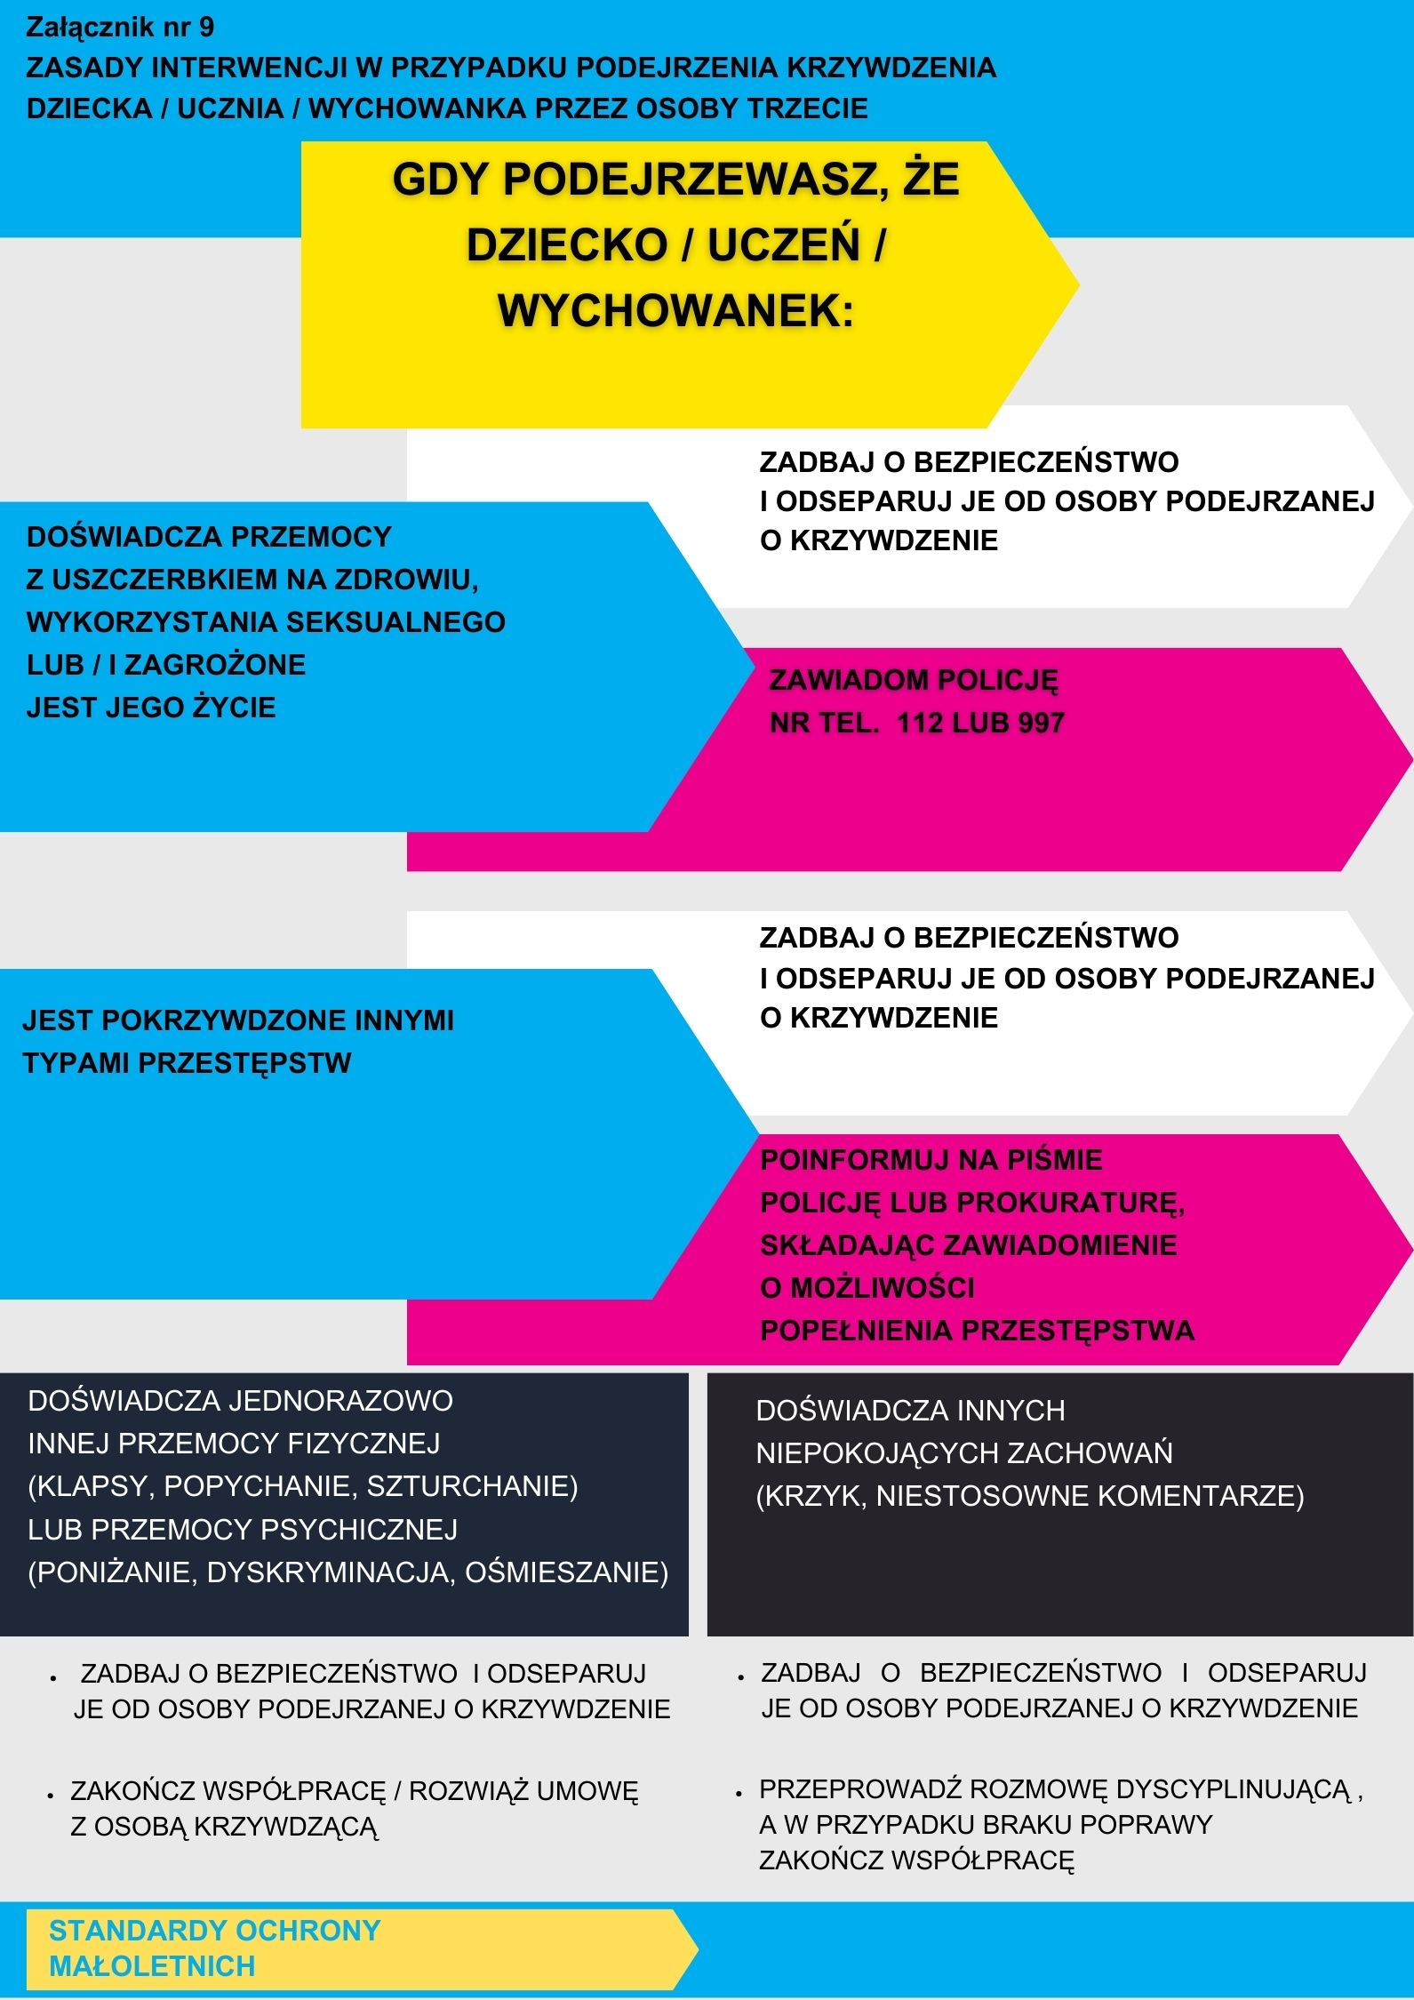

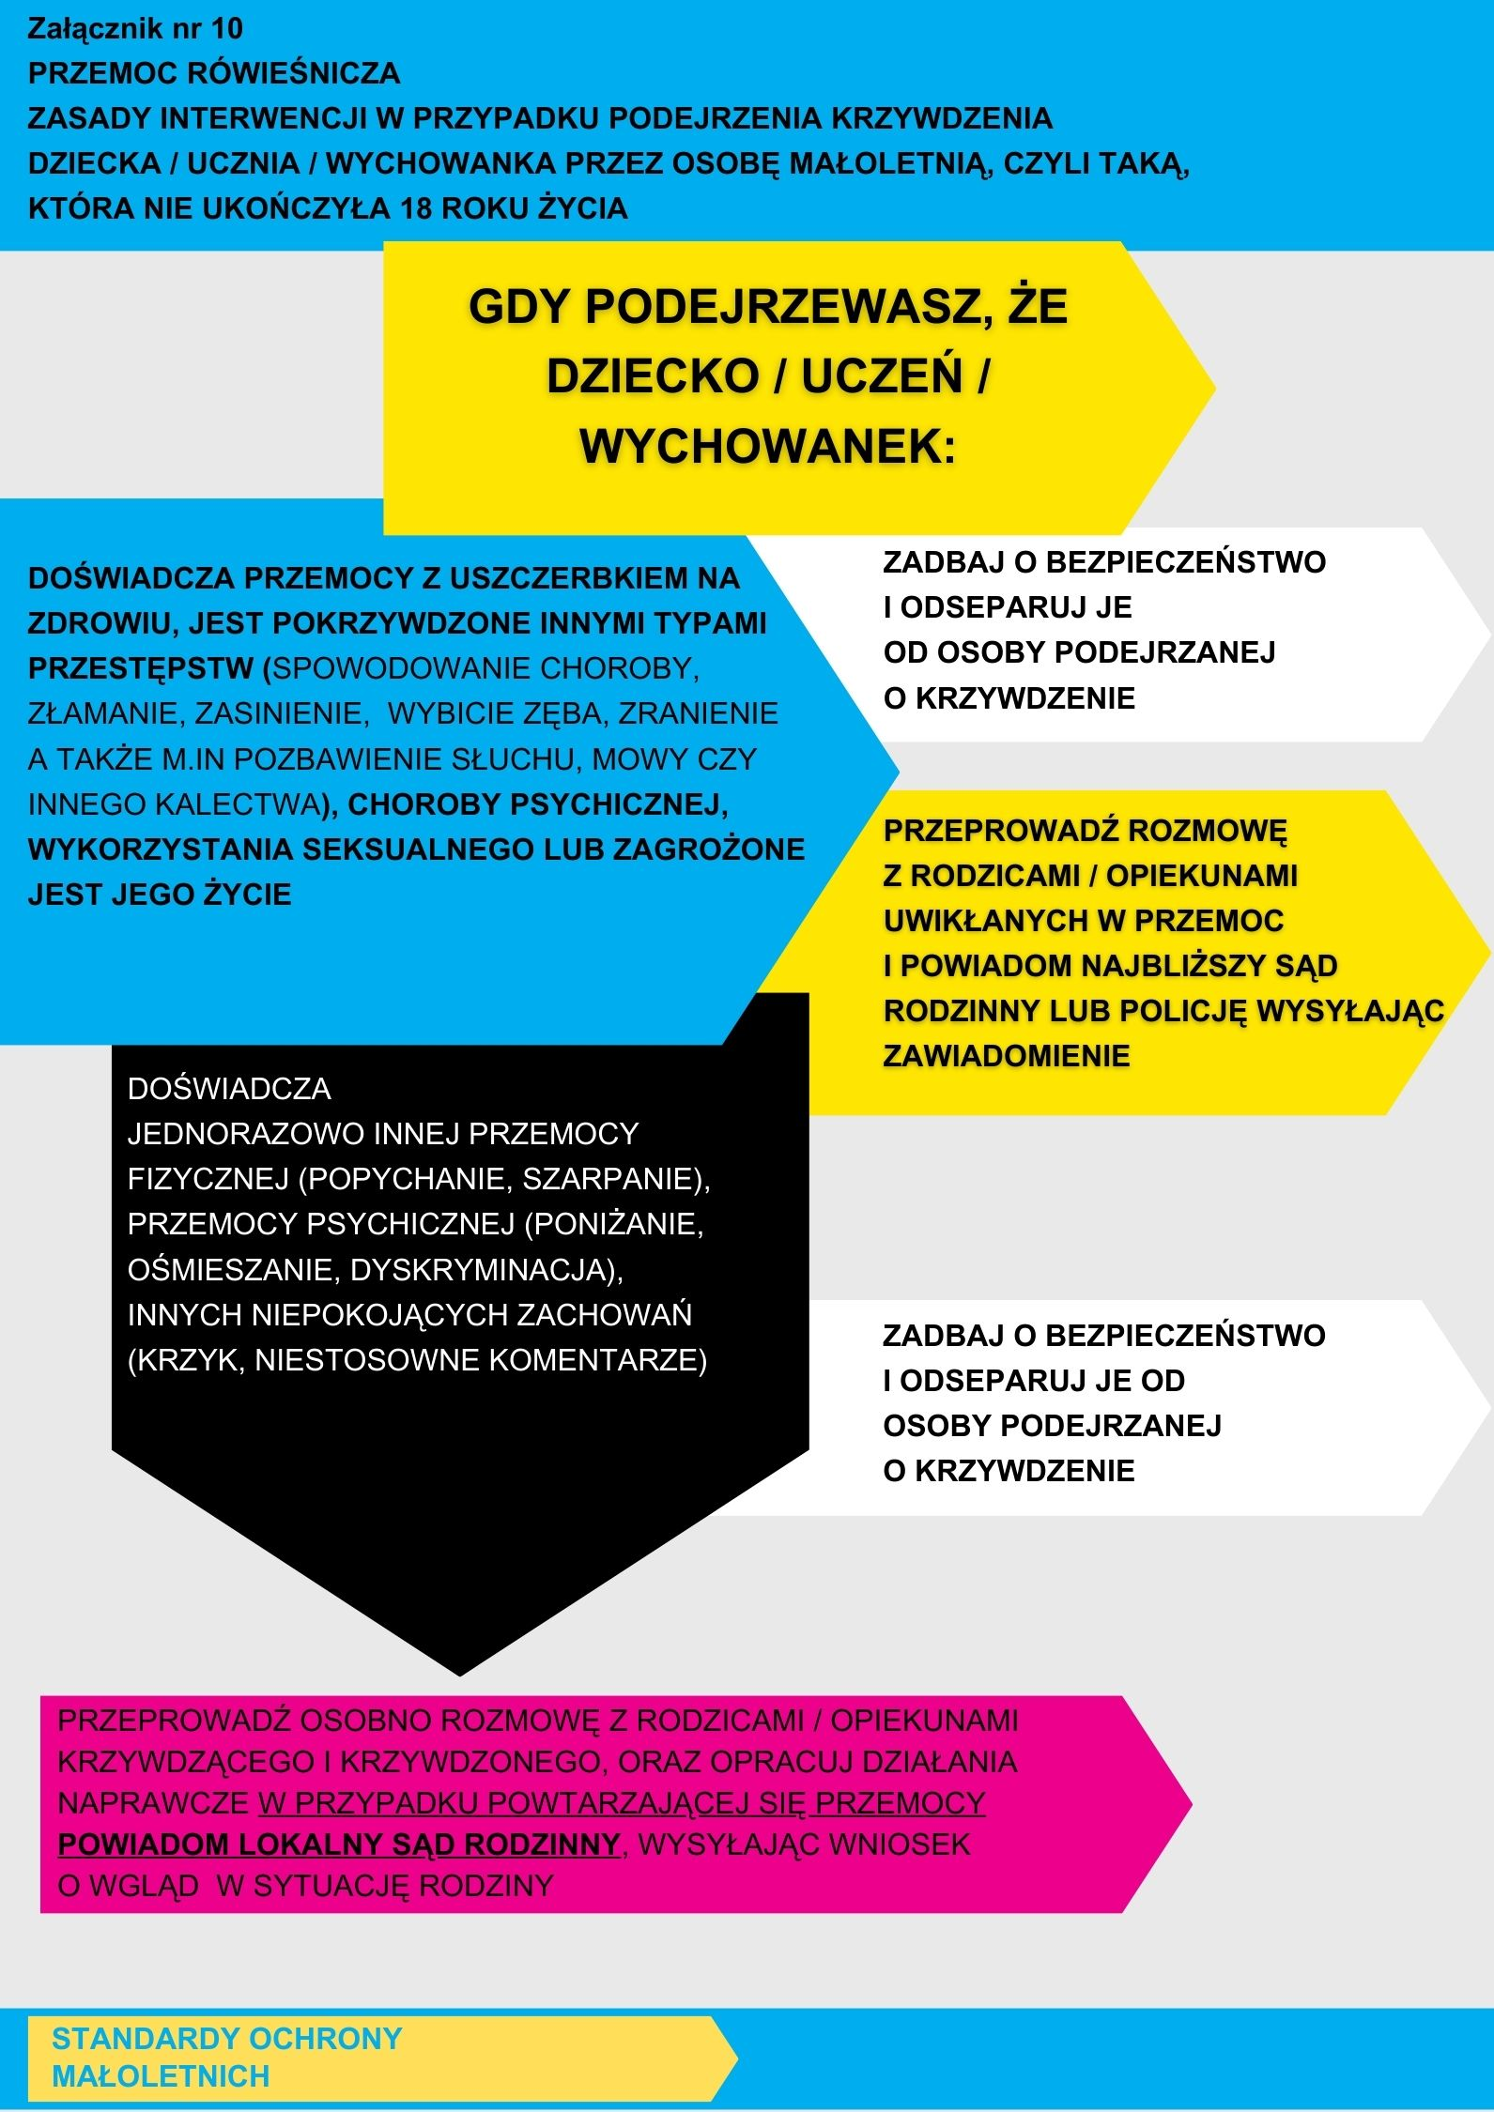

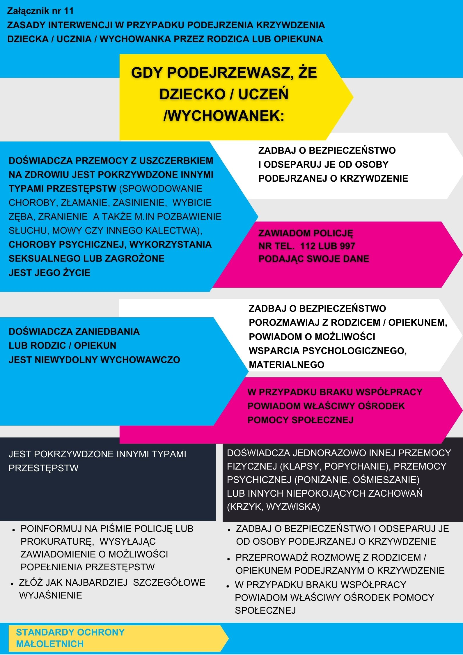
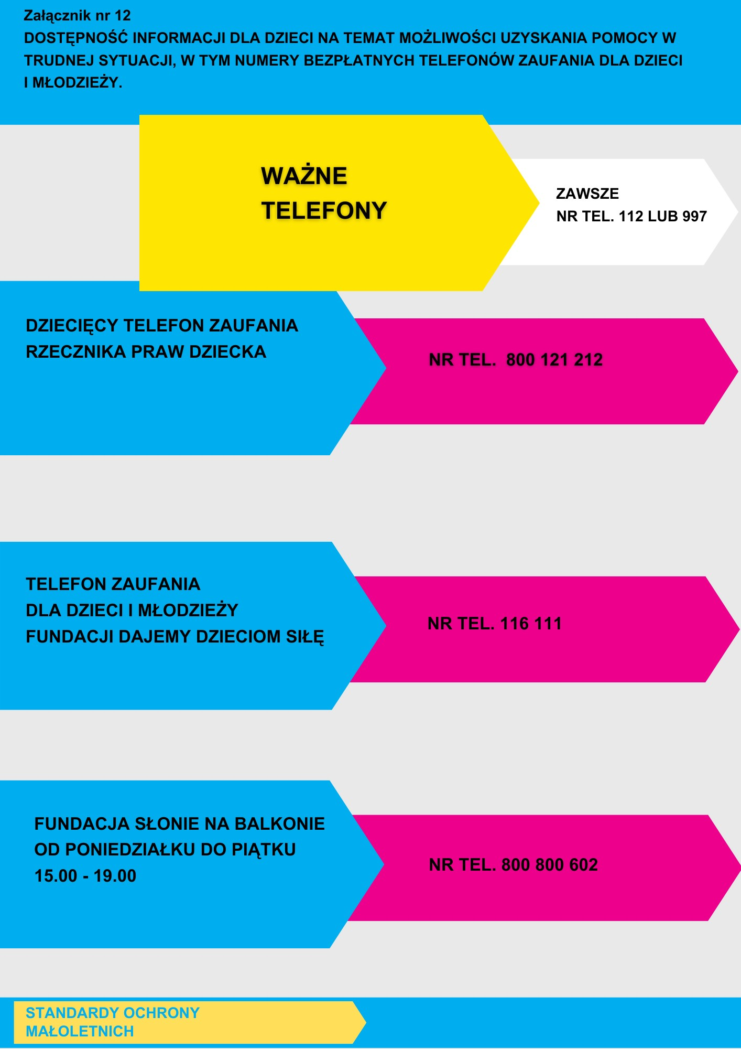
Materiał opracowany został na podstawie zapisów ustawy z dnia 28 lipca 2023 r. o zmianie ustawy – Kodeks rodzinny i opiekuńczy oraz niektórych innych ustaw (Dz.U. z 2023 r. poz. 1606), która wprowadza termin „standardy ochrony małoletnich”, oraz podręcznika Standardy ochrony dzieci/uczniowie/wychowankowie w żłobkach i placówkach oświatowych pod redakcją Agaty Sotomskiej z Fundacji „Dajemy Dzieciom Siłę”.

